**TRADISI *NARIYAHAN* DI PONDOK PESANTREN DARUL ULUMISSYARIYYAH DESA TELANG KARYA KECAMATAN MUARA TELANG KABUPATEN BANYUASIN**

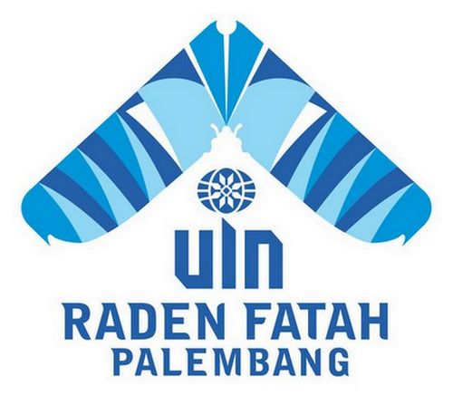

**SKRIPSI**

Diajukan

Untuk memenuhi salah satu persyaratan

memperoleh gelar Sarjana Humaniora (S.Hum)

dalam Ilmu Sejarah dan Kebudayaan Islam

Oleh:

Endang Pratiwi

11420006

**FAKULTAS ADAB DAN HUMANIORA**

**JURUSAN SEJARAH DAN KEBUDAYAAN ISLAM**

**UNIVERSITAS ISLAM NEGERI RADEN FATAH**

**PALEMBANG**

**2015**

**NOTA DINAS**

Hal : Persetujuan Skripsi

Lamp : -

Kepada Yth.

Dekan Fakultas Adab dan Humaniora

UIN Raden Fatah Palembang

Di Palembang

*Assalamu’alaikum Wr.Wb*

Setelah Membaca, meneliti, memberikan petunjuk dan mengoreksi serta mengadakan perbaikan seperlunya, maka saya selaku pembimbing berpendapat bahwa skripsi saudara:

Nama : Endang Pratiwi

Nim : 11420006

Judul Skripsi : Tradisi *Nariyahan* Di Pondok Pesantren Darul Ulumissyar’iyyah Desa Telang Karya Kecamatan Muara Telang Kabupaten Banyuasin

Saya berpendapat bahwa skripsi tersebut sudah dapat diajukan kepada Fakultas Adab dan Humaniora Universitas Islam Negeri Raden Fatah Palembang, untuk diajukan dalam sidang munaqosah.

*Wassalamu’alaikum Wr. Wb*

Palembang, 2015

Pembimbing I

Drs. M. Zuhdi, M.Hi.

NIP:19590710 199203 1 002

**NOTA DINAS**

Hal : Persetujuan Skripsi

Lamp : -

Kepada Yth.

Dekan Fakultas Adab dan Humaniora

UIN Raden Fatah Palembang

Di Palembang

*Assalamu’alaikum Wr.Wb*

Setelah Membaca, meneliti, memberikan petunjuk dan mengoreksi serta mengadakan perbaikan seperlunya, maka saya selaku pembimbing berpendapat bahwa skripsi saudara:

Nama : Endang Pratiwi

Nim : 11420006

Judul Skripsi : Tradisi *Nariyahan* Di Pondok Pesantren Darul Ulumissyar’iyyah Desa Telang Karya Kecamatan Muara Telang Kabupaten Banyuasin

Saya berpendapat bahwa skripsi tersebut sudah dapat diajukan kepada Fakultas Adab dan Humaniora Universitas Islam Negeri Raden Fatah Palembang, untuk diajukan dalam sidang munaqosah.

*Wassalamu’alaikum Wr. Wb*

Palembang, 2015

Pembimbing II

Yazwardi, M.Ag.

NIP:19710101 200003 1 006

**SURAT PERNYATAAN**

Dengan ini saya menyatakan bahwa dalam skripsi ini tidak terdapat karya yang pernah diajukan untuk memperoleh gelar kesarjanaan di suatu Perguruan Tinggi, dan sepanjang pengetahuan saya juga tidak terdapat karya atau pendapat yang pernah ditulis atau diterbitkan oleh orang lain, kecuali yang secara tertulis diacu dalam naskah ini dan disebutkan dalam daftar pustaka.

Palembanng, 10 November 2015

Endang Pratiwi

**MOTto**

**الاجربقدرتعب**

**“Balasan itu sesuai dengan usahanya”**

**“Tanpa Mimpi dan Semangat, orang seperti kita akan mati”**

**(Andrea Hirata, Laskar Pelangi)**

**HALAMAN PERSEMBAHAN**

Dengan Mengucap Syukur Alhamdulillah

Skripsi Ini Penulis Persembahkan Buat:

Ayahanda Suyadi dan Ibunda Nurohfiah yang tercinta

Kakekku Rantiman dan Cipta Pawira (alm) yang tercinta

Nenekku Artiah dan Ginem (alm) yang tercinta

Adikku Rahmat Setiawan dan Hilda Oktaviana yang tercinta

Sahabat-sahabat Terbaikku:

Echa ca Echa, Liez tya, Pujiatun Patmasari, Sovina Rianti, dan Astrid

Almamaterku yang Tercinta

**KATA PENGANTAR**

**بسم الله الر حمن الر حيم**

**الحمد الله رب العا للمين ؤبه نستعين على امور الد نياوالدين وعلى اله وصحبه اجمعين اشهد الااله الاالله واشهد ان محمدارسول الله. اللهم صلى على سيد نا محمد و على اله وصحبه اجمعين.**

**اما بعد.**

Segala puji dan syukur tidak terhingga penulis ucapkan kehadirat Allah SWT, yang telah melimpahkan Rahmat, Karunia, Hidayah, dan petunjuk-Nya. Shalawat serta salam semoga tetap tercurahkan kepada junjungan kita Nabi Agung, Muhammad SAW, serta Keluarga dan Sahabat-sahabatnya. Karena, atas perjuangan dan bimbingan beliaulah kita semua dapat menikmati zaman kemenangan ini, untuk itu marilah kita isi dengan ilmu-ilmu yang bermanfaat.

Penulis menyadari dengan sepenuhnya bahwa skripsi ini tidak mungkin terselesaikan tanpa petunjuk, bimbingan, dan pengarahan-pengarahan dari berbagai pihak yang terkait, untuk itu dengan segala kerendahan hati, peneliti menghaturkan ucapan terimakasih yang sedalam-dalamnya kepada:

1. Rektor Universitas Islam Negeri Raden Fatah Palembang.
2. Prof. Dr. H.J. Suyuthi Pulungan, M.A. selaku Dekan Fakultas Adab dan Humaniora UIN Raden Fatah Palembang.
3. Bapak. Ottoman, S.s, M.Hum. Selaku Ketua Jurusan Sejarah Kebudayaan Islam.
4. Bapak . Imam Warmansyah, M.A. Selaku Penasehat Akademik
5. Bapak Drs. Moh. Zuhdi, M.A. dan Bapak Yazwardi, M.Ag selaku pembimbing dalam penulisan skripsi ini yang telah meluangkan waktu, pikiran, dan tenaga di tengah-tengah kesibukan yang tinggi untuk mengarahkan dan memberikan petunjuk, serta nasehat kepada penulis. Semoga jerih payah dan pengorbanan tulusnya diterima dan dibalas oleh Allah SWT. Amiin.
6. Segenap dosen Jurusan Sejarah dan Kebudayaan Islam yang telah membagikan ilmunya kepada penulis selama proses belajar dan seluruh dosen Fakultas Adab dan Humaniora tanpa terkecuali, juga tidak lupa kepada segenap pegawai Tata Usaha dan jajarannya yang telah membantu saya dalam proses penelitian.
7. Segenap ustadz-ustadz, yaitu K.H. Moh. Nawawi, K.H. Imam Shofawi, Syahroni Daris, dan mbah Mustajab. Serta seluruh santri putri Pondok Pesantren Darul Ulumissyar’iyyah, yang telah meluangkan waktu, pikiran, dan tenaga ditengah kesibukan untuk memberikan informasi yang merupakan sebagai data dalam penelitian ini.
8. Ayahanda Suyadi, Ibunda Nurohfiah, Nenekku Artiah, dan Kakekku Rantiman tercinta dan tersayang, dengan rasa hormat dan tulus ikhlas peneliti haturkan ribuan terimakasih atas do’a yang tak henti-hentinya selalu dipanjatkan untuk kesuksesan dan keberhasilanku. Semoga Allah SWT membalas dan mengasihi mereka. Amiin.
9. Buat teman-teman jurusan SKI A angkatan 2011: Isra R, Merri A, Indah Z, Khuswatun H, Imanuddin, Fazil H, Asri W, Herni J. Nurul H, Okta N, Ade I, Lido T, Indah L, Heni Y, dan Lesta M. Teman-teman MA angkatan 2011.Teman-teman KKN kelompok 44: Abang Apriansyah, Abang Husni M, kholil, Ndut Tata Rista, Neng Icha, Nina S, Ema R, mbk Arum. Peneliti ungkapkan terimakasih atas kebersamaan, kekompakannya, dan persahabatan selama proses belajar, dan selalu memberi semangat dalam penulisan skripsi ini.
10. Teman-teman Corys House dek Dina (Khomsudina), dek fara (Fatimah Rahmawati) dan Rina Apriyani yang selalu saya repotin. Kepada semua teman-teman yang tidak dapat disebutkan satu-persatu, tetap saya ucapkan terima kasih karena kehadiran kalian membantu proses penulisan skripsi baik bantuan secara materil maupun non materil. Semoga sikap bijak selalu kita hadirkan dalam proses hidup ini dan semoga Allah SWT melimpahkan rahmat-Nya kepada kita sekalian. Amiiin.

Palembang, 10 November 2015

Penulis

Endang Pratiwi

NIM:11420006

**INTISARI**

Kajian Sejarah Islam

Jurusan Sejarah dan Kebudayaan Islam

Fakultas Adab dan Humaniora UIN Raden Fatah Palembang

Skripsi, 2015

Endang Pratiwi, **Tradisi *Nariyahan* Di Pondok Pesantren Darul Ulumissyar’iyyah Desa Telang Karya Kecamatan Muara Telang Kabupaten Banyuasin.**

xiv+87+Lampiran

Tradisi *nariyahan* adalah tradisi membaca shalawat nariyah sebanyak 4.444 kali setiap malam jumat di Pondok Pesantren Darul Ulumissyar’iyyah Desa Telang Karya Kecamatan Muara Telang kabupaten Banyuasin, yang wajib diikuti oleh para kyai, dan santri yang bermukim di pondok pesantren. Tradisi *nariyahan* merupakan salah satu wujud dari sebuah praktek keagamaan yang dilaksanakan oleh para kyai dan santri dalam sebuah pesantren, yang memiliki makna penting bagi pengamalnya.

Penelitian ini mengunakan metode penelitian deskriptif kualitatif. Tehnik pengumpulan data yang digunakan adalah observasi, wawancara, dan dokumentasi. Berdasarkan sumbernya data, data dalam penelitian ini terbagi menjadi dua yaitu data primer dan data sekunder. Teori yang digunakan dalam penelitian ini adalah teori tentang upacara religi dari W. Robertson Smith, dan K.T Preusz. Obyek penelitian ini adalah santri Pondok Pesantren Darul Ulumissyar’iyyah Desa Telang Karya Kecamatan Muara Telang kabupaten Banyuasin. Penelitian ini dimaksudkan untuk mengetahui sejarah, proses pelaksanaan, tujuan dan manfaat, serta makna simbol yang terdapat dalam tradisi *nariyahan.*

Dari penelitian tersebut dapat penulis simpulkan, tradisi *nariyahan* ini merupakan sebuah amalan yang dibawa oleh KH. Moh. Nawawi yang mendapatkan amalan dari gurunya, yaitu mbah Maulani, kyai Fatoni, kyai Ahmad, kyai Ahmad Basyir, dan kyai Sholeh Hasan yang berijazah dari kyai Mahruz Ali Lirboyo, kemudian diamalkan di Pondok Pesantren Darul Ulumissyar’iyyah, dan menjadi kegiatan wajib setiap malam jum’at. Adapun pelaksanaanya terbagi dalam tiga tahap; *Pertama*, persiapan: bersuci, shalat magrib berjamaah dan pembacaan tahlil, shalat sunah taubat dan hajat, membaca hadiah fatihah kepada Nabi saw, syahadat, dan istigfar; *Kedua,* pelaksanaan: membaca shalawat nariyah; *Ketiga,* Penutup: doa. Tujuan dan manfaat tradisi *nariyahan* yaitu agar diberi kemudahan dan kekuatan dalam menuntut ilmu dan dikabulkan setiap hajat yang diinginkan. Simbol-simbol yang terdapat dalam tradisi *nariyahan* di Pondok Pesantren Darul Ulumissyar’iyyah, yaitu tasbih bermakna sebagai simbol ketaatan kepada Allah SWT, batu krikil bermakna kekuatan bagi santri dalam menuntut ilmu, mukenah bermakna sebagai benda suci dan simbol wanita dalam melaksanakan ibadah, dan kopiah bermakna sebagai ketaatan, dan kezuhudan muslim. Simbol yang berupa tindakan yaitu, membaca shalawat 4444 kali bermakna sebagai hitungan maksimal mencapai cita-cita selain itu karena mengikuti seorang guru, shalat sunnah dua rakaat hajat dan taubat bermakna memantapkan hajat dan mensucikan diri dari dosa, dilakukan pada malam jumat bermakna mendapat berkah kerena malam jumat adalah malam yang istimewa dan pemimpin hari-hari, dan berdoa bermakna permohonan keinginan hamba kepada Allah SWT.

**Kata Kunci: *Tradisi Nariyahan- Pondok Pesantren***

**DAFTAR GAMBAR**

Gambar 1 : Para santri sedang membaca tahlil setelah shalat magrib 52

Gambar 2 : Para santri melakukan Shalat sunnah 2 rakaat yaitu shalat sunnah taubat dan shalat sunnah hajat 58

Gambar 3 : pemimpin tradisi *nariyahan* 63

Gambar 4 : Proses pelaksanakan membaca shalawat nariyahan 63

Gambar 5 : Proses pelaksanaan membaca shalawat nariyah 64

Gambar 6 : Proses Pelaksanaan membaca shalawat nariyah 64

Gambar 7 : Proses penghitungan bacaan mengunakan tasbih 64

Gambar 8 : Tahap akhir yaitu doa 66

Gambar 9 : tasbih sebagai alat untuk menghitung jumlah bacaan shalawat nariyah

71

**DAFTAR ISI**

**hal.**

**Halaman Judul i**

**Pengesahan ii**

**Nota Dinas iii**

**Pernyataan Keaslian v**

**Motto vi**

**Halaman Persembahan vii**

**Kata Pengantar viii**

**Intisari xi**

**Daftar Gambar xii**

**Daftar Isi xiii**

**BAB I : PENDAHULUAN**

1. Latar Belakang Masalah 1
2. Batasan dan Rumusan Masalah 6
3. Tujuan dan Kegunaan Penelitian 7
4. Tinjauan Pustaka 8
5. Kerangka Teori 10
6. Metode Penelitian 12
7. Sistematika Penulisan 16

**BAB II : DESKRIPSI WILAYAH PENELITIAN**

1. Sejarah Singkat Pondok Pesantren Darul Ulumissyar’iyyah 19
2. Elemen-elemen Pondok Pesantren Darul Ulumissyar’iyyah 23
3. Pondok 24
4. Masjid 27
5. Santri 29
6. Pengajaran Kitab Kuning 32
7. Kyai 35
8. Sistem Pengajaran Pondok Pesantren Darul Ulumissyar’iyyah 38

**BAB III : DESKRIPSI DAN ANALISIS TEMUAN**

1. Sejarah Shalawat Nariyah 44
2. Sejarah *Nariyahan*  49
3. Proses Pelaksanaan Tradisi *Nariyahan*  51
4. Tahap Persiapan 52
5. Tahap Pelaksanaan 62
6. Tahap Akhir 66
7. Analisis Temuan 69
8. Tujuan dan Manfaat Tradisi *Nariyahan*  74
9. Makna Simbol Dalam Tradisi *Nariyahan*  77

**BAB IV : PENUTUP**

1. Kesimpulan 81
2. Saran-saran 83

**Daftar Pustaka 84**

**Lampiran-Lampiran**

**BAB I**

PENDAHULUAN

1. **Latar Belakang Masalah**

Bangsa Indonesia merupakan bangsa yang memiliki corak kebudayaan daerah yang hidup dan berkembang di seluruh pelosok tanah air. Kebudayaan yang satu berbeda dengan kebudayaan yang lain, karena setiap kebudayaan mempunyai ciri dan corak tertentu. Sebagaimana dikutip dari koentjaraningrat, kebudayaan manusia terdiri dari tujuh unsur, yang disebutnya sebagai unsur-unsur universal dari kebudayaan, yaitu: sistem religi dan upacara keagamaan, sitem dan organisasi kemasyarakatan, sistem pengetahuan, bahasa, kesenian, sistem mata pencaharian hidup, sistem teknologi dan peralatan.[1]

Tiap-tiap unsur kebudayaan universal sudah tentu juga tergambar dalam wujud kebudayaan, yaitu wujudnya berupa sistem budaya (wujud kebudayaan sebagai suatu kompleks dari ide, gagasan, nilai, norma, peraturan, dan sebagainya), berupa sistem sosial (wujud kebudayaan sebagai suatu kompleks aktivitas serta tindakan berpola dari manusia dalam masyarakat), dan berupa unsur-unsur kebudayaan fisik (Wujud kebudayaan sebagai benda-benda hasil karya manusia). Dengan demikian sistem religi, mempunyai wujud sebagai sistem keyakinan, gagasan tentang Tuhan, dewa, roh halus, neraka, surga, dan sebagainya, tetapi mempunyai juga wujud berupa upacara, baik yang bersifat musiman, maupun yang kadangkala, dan selain itu setiap sistem religi juga mempunyai wujud sebagai benda-benda suci dan benda-benda religius.[2]

Semua aktivitas manusia yang bersangkutan dengan religi berdasarkan atas suatu getaran jiwa, yang biasanya disebut dengan emosi keagamaan. Emosi keagamaan ini biasanya dialami oleh setiap manusia, walaupun getaran emosi itu mungkin hanya berlangsung dalam waktu yang singkat, atau bahkan mungkin kemudian menghilang. Emosi keagamaan itulah yang mendorong orang melakukan tindakan-tindakan religi. Suatu sistem religi dalam suatu kebudayaan mempunyai ciri-ciri untuk dapat memelihara emosi keagamaan itu diantara pengikut-pengikutnya. Emosi keagamaan merupakan unsur penting dalam suatu religi bersama dengan tiga unsur yaitu: Sistem keyakinan, sistem upacara keagamaan, dan suatu umat yang menganut religi itu.[3]

Dari Pengertian di atas menyadarkan bahwa setiap manusia memiliki emosi keagamaan, begitu juga para kyai dan santri dalam sebuah pesantren. Pesantren tidaklah identik dengan penyelengaraan proses belajar-mengajar di sekolah. Sebagai kerja kebudayaan, pesantren tentunya mencakup semua ruang lingkup belajar yang lebih luas, yaitu: bagaimana seorang santri mampu melakukan reproduksi kebudayaannya dalam proses zaman yang terus berubah.[4] Karena kyai dan santri mempunyai emosi keagaman yang sangat kuat dan mendorong mereka untuk melakukan tindakan-tindakan religi, mereka percaya pada adanya suatu kekuatan ghaib yang dianggapnya lebih tinggi daripadanya dengan melakukan berbagai cara untuk berkomunikasi dan mencari hubungan kekuatan ghaib, dalam hal ini yakni keberadaaan dan kekuasaan Tuhan (Allah).

Pesantren adalah tempat belajar mengaji secara bersama dan juga sebagian besar tinggal disana.[5] Pesantren jika dibandingkan dengan lembaga pendidikan yang pernah muncul di Indonesia, merupakan sistem pendidikan yang tertua saat ini dan dianggap sebagai produk budaya Indonesia yang “*Indigenos*”.[6] Ciri khusus yang dapat diketahui adalah pesantren memiliki kultur khas yang berbeda dengan budaya sekitarnya.

Walaupun bersifat tradisional, bahkan saat ini ada pesantren modern, pesantren berfungsi sebagai benteng pertahanan umat Islam, pusat dakwah dan pusat pengembangan Ilmu di Indonesia. Selain pengajaran yang tradisional, pesantren juga mempunyai pola kehidupan yang unik. Pesantren adalah sebuah kompleks dengan lokasi yang umumnya terpisah dari kehidupan disekitarnya. Dalam kompleks itu terdiri dari beberapa buah bangunan, yaitu: rumah kediaman pengasuh/kyai, masjid, tempat pengajaran, dan asrama tempat tinggal santri.[7]

Pesantren pada umumnya mempunyai sebuah tradisi yakni pengajian kitab kuning, para santri mengkaji kitab kuning dihadapan kyai, dengan duduk dihadapan kyai dan para santri mendengarkan apa yang dibaca kyai dan mengartikannya (*ma’nani/ ngesai* dalam bahasa Jawa). Pengajian kitab kuning ini merupaka tradisi pesantren dan menjadi ciri khas dari pesantren.

Pesantren sebagai lembaga pendidikan yang penekanan pengajarannya adalah agama Islam terdapat diseluruh Nusantara. Adapun di Kecamata Muara Telang terdapat pondok pesantren salafi dan pondok pesantren modern. Pondok pesantren Darul Ulumissyar’iyyah termasuk dalam kategori pondok pesantren modern. Tidak hanya mengajarkan ajaran agama Islam tetapi juga mengajarkan ilmu-ilmu umum. Dan memiliki lembaga pendidikan formal yakni Miftahul Ulum (sekolah dasar), Madrasah Tsanawiyah (sekolah menengah pertama), Madrasah Aliyah (sekolah menengah atas), yang di dalam sistem pengajarannya juga terdapat pengkajian kitab kuning. Selain tradisi pengajaran kitab kuning yang sebagai ciri khas pondok pesantren. Pondok pesantren Darul Ulumissyar’iyyah, Desa Telang Karya, Kecamatan Muara Telang , Kabupaten banyuasin memiliki sebuah tradisi, yaitu tradisi membaca *sholawat nariyah* yang disebut dengan *nariyahan*.

Sholawat adalah bentuk jamak dari kata shalat yang berarti doa atau seruan kepada Allah.[8] Nama *nariyahan* di ambil dari nama bacaan *sholawat nariyah* itu sendiri. Ritual tradisi *Nariyahan* di Pondok Pesantren Darul Ulumissya’iyyah, Desa Telang Karya, Kecamatan Muara Telang, Kabupaten Banyuasin ini dilaksanakan pada setiap malam jum’at setelah sholat magrib yang diikuti oleh seluruh santri putra maupun putri yang di laksanakan di mushollah untuk santri putri dan di masjid untuk santri putra dengan dipimpin oleh seorang kyai, dan dibaca sebanyak 4.444 kali. selain membaca *sholawat nariyah* sebanyak 4444 kali sebulum memulai ritual tradisi *nariyahan* tersebut, diharuskan bersuci, melakukan shalat taubat dan shalat hajad terlebih dahulu, lalu syahadat dan istigfar, Dan selama proses ritual tradisi *nariyahan* berlangsung, para santri yang mengikuti di larang untuk bercakap-cakap (ngobrol) kecuali membaca *sholawat nariyah.*

Ritual adalah bahasa untuk mengatakan sesuatu yang dirasakan benar dan penting, tetapi tidak mudah terkenal statemen dalam terminology dalam ilmu pengetahuan. Radeliffe-Brown berpendapat bahwa ritual kadang-kadang mengekspresikan sesuatu yang lebih dari kebutuhan manusia tentang masyarakat, ia memperlihatkan ketergantungan (kepercayaan) fundamentalnya[9] terhadap dunia semesta yang dia tinggali yang merupakan bagian darinya.[10]

Berdasarkan penjelasan di atas menunjukkan bahwa tradisi pesantren yang berada di Pondok Pesantren Darul Ulumissyar’iyyah, Desa Telang Karya, Kecamatan Muara Telang, Kabupaten Banyuasin menampilkan suatu tradisi yang menarik untuk dibahas secara lebih jelas lagi, apakah tradisi *nariyahan* ini bersifat ritual atau hanya kegiatan biasa, karena hasil survei peneliti tidak ada yang melaksanakan tradisi ini dipesantren selain Pondok Pesantren Darul Ulumissyar’iyyah. selain itu, Menurut peneliti belum ada skripsi yang membahas tentang tradisi *nariyahan.* Dalam permasalahan ini di bahas bagaimana sejarah keberadaan *nariyahan* di Pondok Pesantren Darul Ulumissyar’iyyah, tujuan dan manfaat diadakannya tradisi *nariyahan* untuk kyai dan para santri yang melaksanakan tradisi *nariyahan,* dan makna simbol yang terdapat pada tradisi *nariyahan* tersebut.

1. **Batasan dan Rumusan Masalah**

Berdasarkan latar belakang masalah diatas, maka dalam melakukan penelitian ini dibutuhkan suatu batasan dan rumusan masalah. Penelitian ini memfokuskan kajian penelitian terhadap tradisi *nariyahan* di Pondok Pesantren Darul Ulumissyar’iyyah Desa Telang Karya Kecamatan Muara Telang Kabupaten Banyuasin. Peneliti mengambil permasalahan pokok yang akan dibahas dalam penelitian ini adalah mengenai proses dari tradisi *nariyahan* ini, dari tahap persiapan, awal, hingga tahap akhir, serta tujuan dan manfaat dilaksanakannya *nariyahan* di Pondok Pesantren darul Ulumissyar’iyyah untuk para kyai dan santri, serta makna simbol yang terkandung di dalam pelaksanaan tradisi *nariyahan* di Pondok Pesantren Darul Ulumissyar’iyyah, Desa Telang Karya, Kecamatan Muara Telang, Kabupaten Banyuasin.

Adapun rumusan masalah dalam penelitian ini adalah sebagai berikut:

1. Bagaimana pelaksanaan *Nariyahan* di Pondok Pesantren Darul Ulumissyar’iyyah, Desa Telang Karya, Kecamatan Muara Telang, Kabupaten Banyuasin?
2. Apa tujuan dan manfaat diadakannya *Nariyahan* di Pondok Pesantren Darul Ulumissyar’iyyah, Desa Telang Karya, Kecamatan Muara Telang, Kabupaten Banyuasin?
3. Apa makna simbol yang ada pada tradisi *Nariyahan* di Pondok Pesantren Darul Ulumissyar’iyyah, Desa Telang Karya, Kecamatan Muara Telang, Kabupaten Banyuasin.
4. **Tujuan dan Kegunaan penelitian**

Berdasarkan permasalahan yang ada dalam penelitian ini, maka tujuan penelitian dan kegunaan penelitian sebagai berikut:

1. Untuk mengetahui proses keseluruhan dari tradisi *Nariyahan* di Pondok Pesantren Darul Ulumissyar’iyyah, Desa Telang Karya, Kecamatan Muara Telang, Kabupaten Banyuasin.
2. Untuk mengetahui tujuan dan manfaat diadakannya tradisi *Nariyahan* untuk kyai dan para santri.
3. Untuk mengetahui makna simbol yang terdapat pada tradisi *Nariyahan* di Pondok Pesantren Darul Ulumissyar’iyyah, Desa Telang Karya, Kecamatan Muara Telang, Kabupaten Banyuasin.

Penelitian ini diharapkan mampu memberikan manfaat, khususnya untuk peneliti sendiri dan umumnya untuk masyarakat luas. Untuk itu menurut penulis kegunaan dari penelitian ini adalah:

1. Secara teoritis, penelitian ini di harapkan dapat memberikan pengetahuan wawasan pemikiran khazanah keilmuan, serta pengetahuan yang dapat memperluas wawasan kita tentang arti kebudayaan atau tradisi, terutama tradisi Pesantren.
2. Secara praktis, supaya hasil penelitian ini berguna untuk menambah wawasan keilmuan bagi penulis dan di harapkan dapat menambah literatur tentang kebudayaan pesantren.
3. **Tinjauan Pustaka**

Secara umum belum ada yang mengkaji mengenai *nariyahan* di Pondok Pesantren Darul Ulumissyar’iyyah, Desa Telang Karya, Kecamatan Muara Telang, Kabupaten Banyuasin. Jadi, sumber penelitian ini dengan melakukan interview atau wawancara kepada para tokoh yang terkait dalam pengembangan *nariyahan* di Pondok Pesantren Darul Ulumisyyar’iyyah, Desa Telang Jaya, Kecamatan Muara Telang, Kabupaten Banyuasin yang menjadi sebuah tradisi Pesantren.

Selain itu ada juga buku yang menjelaskan mengenai tradisi Pesantren yaitu Buku yang ditulis oleh Muslim Abdurrahman (Jakarta, penerbit Erlangga, 2003) dengan judul buku “Islam Sebagai Kritik Sosial”. Buku tersebut sedikit membahas mengenai mempertahankan tradisi pesantren dalam hal ini tradisi pesantren dalam pengkajian tradisi kitab, yang mana menjadikan kitab kuning sebagai rujukan dan kesadaran pandangan hidup.

Buku yang ditulis oleh Zamakhsyari Dhofier (Jakarta: LP3ES, 1994) dengan berjudul “Tradisi Pesantren (Studi Tentang Pandangan Hidup Kyai)” . Buku tersebut membahas sedikit tentang perubahan tradisi pesantren dalam hal ini dibahas menghilangnya salah satu ciri penting dari pada tradisi pesantren, yaitu tradisi “santri kelana”. Dengan berkembangnya sistem madrasah dalam lingkungan pesantren sejak permulaan abad ke-20.

Skripsi yang ditulis oleh Masfufah (Palembang:Fakultas Adab IAIN Raden Fatah, 2015), yang berjudul tradisi *Arakan* Pada Acara Perkawinan Di Desa Tanjung Lago Kecamatan Tanjung Lago Kabupaten Banyuasin, yang membahas tentang sejarah, proses, dan nilai-nilai yang terkandung dalam tradisi *Arakan* pada Acara Di Desa Tanjung Lago Kecamatan Tanjung Lago Kabupaten Banyuasin.

Skripsi yang ditulis oleh Sarniati (Palembang:Fakultas Adab IAIN Raden Fatah, 2008) yang berjudul Tradisi Sedekah Tanam Padi Talang Di Masyarakat Desa Lubuk Mumpo Kecamatan Gunung Megang Kabupaten Muara Enim. Pembahasan dalam skripsi ini adalah mengenai sejarah tradisi tanam padi yang mana tradisi ini berlangsung secara turun temurun dan merupakan suatu tradisi sedekah membayar nazar yang pernah diucapkan oleh *pekik nyaring* (Pendiri Dusun), dan sebagai tradisi tolak balak. Dalam skripsi ini juga di jelaskan mengenai proses pelaksanaan, tujuan, manfaat, dan makna simbol yang ada dalam tradisi tanam padi.

Dengan demikian, masih kurang sumber tertulis atau literatur yang menjelaskan secara sepesifik mengenai tradisi-tradisi yang terdapat dalam sebuah pesantren. Hal itulah yang mendorong dan memotivasi penulis untuk mengadakan penelitian tentang judul tersebut.

1. **Kerangka Teori**

Religi dan upacara religi memang merupakan suatu unsur dalam kehidupan masyarakat suku-suku bangsa manusia di Dunia. W. Robertson Smith (1846-1894), seorang ahli teologi, ahli ilmu pasti, dan ahli bahasa dan kesusastraan Semit. Mengemukakan tiga gagasan penting yang menambah pengertian kita mengenai azas-azas religi dan agama pada umumnya. Gagasan pertama mengenai soal bahwa disamping sistem keyakinan dan doktrin, sistem upacara juga merupakan suatu perwujudan dari religi dan agama yang memerlukan studi dan analisa yang khusus. Bahwa dalam banyak agama upacaranya itu tetap, tetapi latar belakang, keyakinan, maksud atau doktrinnya berbeda.

Gagasan yang kedua adalah bahwa upacara religi atau agama, yang biasanya dilaksanakan oleh banyak warga masyarakat pemeluk agama atau religi yang bersangkutan bersama-sama mempunyai fungsi sosial untuk mengintensifkan solidoritas masyarakat. Para pemeluk suatu religi atau agama memang ada menjalankan kewajiban mereka untuk melakukan upacara itu dengan sungguh-sungguh, tetapi tidak sedikit pula yang hanya melakukannya setengah-setengah saja. motivasi mereka tidak hanya utama untuk berbakti kepada Tuhan atau dewanya, atau untuk mengalami kepuasan keagamaan secara pribadi, tetapi juga karena mereka menganggap bahwa melakukan upacara adalah suatu kewajiban sosial. [11]

Ahli antropologi museum, K.T. Preuz, (1869-1938), menganggap bahwa wujud religi yang tertua berupa tindakan manusia untuk mengadakan keperluan-keperluan hidupnya yang tak dapat dicapainya secara naluri atau dengan akalnya. Ia menentukan bahwa pusat dari setiap sistem religi dan kepercayaan di dunia adalah ritus dan upacara, dan melalui kekuatan-kekuatan yang dianggapnya berperan dalam tindakan-tindakan ghaib seperti itu manusia mengira dapat memenuhi kebutuhannya serta mencapai tujuan hidupnya. Baik yang sifatnya material maupun yang spiritual.[12]

Untuk mendeskripsikan religi diantara ribuan kebudayaan di dunia, dan khususnya di antara suku-suku bangsa di Indonesia, E. Durkheim dalam antropologi religi membaginya kedalam lima unsur sebagai berikut:[13]

1. Emosi keagamaan (getaran jiwa) yang menyebabkan bahwa manusia didorong untuk berprilaku keagamaan;
2. Sistem kepercayaan atau bayangan-bayangan manusia tentang bentuk dunia, alam, alam ghaib, hidup, maut, dan sebagainya;
3. Sistem ritus dan upacara keagamaan yang bertujuan mencari hubungan dengan dunia ghaib berdasarkan sistem kepercayaan;
4. Kelompok keagamaan atau kesatuan-kesatuan sosial yang mengkonsepsikan dan mengaktifkan religi berikut sistem upacara-upacara keagamaannya;
5. Alat-alat fisik yang digunakan dalam ritus dan upacara keagamaan.

Selain pendapat dari W. Robertson Smith, K.T. Preusz dan E. Durkheim, Radeliffe-Brown berpendapat bahwa ritual menyatakan perasaan tertentu atau nilai-nilai tertentu secara simbolis terhadap penerimaan yang menjadikan perjalanan masyarakat secara lancar tergantung kepadanya.[14]

Dari teori-teori diatas dapat disimpulkan bahwa, masyarakat pemeluk agama atau religi, mempunyai keyakinan kuat dan ketaatan dalam dirinya untuk melakukan upacara agama atau religi. Karena dianggap mempunyai dampak bagi tujuan hidup mereka. Hal seperti itu yang merupakan dari sistem religi, kepercayaan yang dimiliki manusia yang merupakan salah satu unsur kebudayaan yang universal.

1. **Metode Penelitian**

Kata metode berasal dari bahasa Yunani yakni *methodos* yang berarti cara atau jalan. Dalam kaidah ilmiah metode berarti cara kerja atau prosedur untuk dapat memahami objek yang menjadi sasaran ilmu yang bersangkutan. Menurut Peter L.Senn (1971) metode merupakan suatu prosedur atau cara mengetahui sesuatu yang mempunyai langkah-langkah yang sistematis.[15]

Penelitian ini mengunakan pendekatan antropologis, yaitu pendekatan yang sebagai salah satu upaya memahami agama dengan cara melihat wujud praktek keagamaan yang tumbuh dan berkembang dalam masyarakat. Jenis penelitian ini adalah penelitian deskriptif kualitatif. Penelitian deskriptif kualitatif adalah penelitian yang berusaha mengambarkan suatu gejala, kejadian, peristiwa yang terjadi saat sekarang.[16] Jenis penelitian ini sesuai dengan masalah yang akan di teliti, yang mana peneliti akan berusaha mengambarkan tradisi *nariyahan* yang merupakan gejala, peristiwa yang masih di laksanakan saat sekarang di Pondok Pesantren Darul Ulumissyar’iyyah, Desa Telang Karya, Kecamatan Muara Telang, Kabupaten Musi Banyuasin.

Adapun tahap-tahap penelitiannya yaitu:

1. Tahap pengumpulan data

Dalam penelitian ini, penulis dalam mengumpulkan data yang sesuai dengan objek Penilitian, Sumber data yang di gunakan dalam penelitian ini yaitu sumber primer dan sekunder. *Pertama,* sumber primer dalam penelitian ini adalah sumber tertulis dan sumber tidak tertulis, adapun sumber tertulis yakni berupa dokumen yang berkenaan dengan tradisi *nariyahan,* yang di peroleh dari kantor Pondok Pesantren Darul Ulumissyar’iyyah, serta sumber tidak tertulis yaitu data-data hasil wawancara peneliti kepada pelaku tradisi (tokoh yang melaksanakan dan mengembangkan tradisi *nariyahan*) serta kyai, pengurus Pondok Pesantren, dan para santri, dan wawancara di lakukan di kantor pondok pesantren dan di rumah atau tempat tinggal informant. *Kedua*, Sumber sekunder dalam penelitian ini adalah berupa majalah, jurnal, Koran, dan buku-buku yang terkait dengan tradisi *nariyahan* sebagai penunjang atau pelengkap penelitian ini, yang dapat diperoleh dari perpustakaan dan rujukan internet.

1. Populasi dan Sampel

Populasi adalah keseluruhan subjek penelitian, apabila seseorang ingin meneliti semua elemen yang ada dalam wilayah penelitian maka penelitiannya merupakan penelitian populasi. Populasi juga dapat dikatakan sebagai sebuah kumpulan dari semua kemungkinan baik orang-orang, benda-benda atau ukuran lain dari objek yang menjadi perhatian ataupun keseluruhan bahan dari elemen-elemen yang diselidiki.[17]

Dalam hubungan populasi dan sampel atau contoh adalah sebagian individu yang diselidiki dari keseluruhan individu penelitian. Sampel yang baik yaitu sampel yang memiliki populasi atau yang representatif artinya yang mengambarkan keadaan populasi atau mencerminkan populasi secara maksimal.[18]

Populasi dalam penelitian ini adalah para santri Pondok Pesantren Darul Ulumissyar’iyyah, Desa Telang Karya, Kecamatan Muara Telang Kabupaten Banyuasin. Yang jumlah populasi diperoleh dari data santri tahun 2015-2016 yang jumlah santrinya 148 orang. Suharsimi Arikunto mangatakan bahwa “jika jumlah populasinya lebih dari 100 orang, maka dapat di ambil sampel penelitian antara 10-15% atau lebih, dikarenakan jumlah populasi dalam penelitian ini adalah 148 santri, 2 Kyai dan 2 ustadz, jadi jumlah populasi keseluruhan 152. Populasi lebih dari 100 orang maka sampel yang digunakan dalam penelitian ini adalah diambil 10% dari jumlah keseluruhan populasi yang ada. Jadi sampel yang digunakan berjumlah 15 sampel.

Cara pengambilan sampel mengunakan teknik random sampling. Teknik random sampling adalah teknik pengambilan sampel dimana semua individu dalam populasi baik secara sendiri-sendiri atau bersama-sama diberi kesempatan yang sama untuk dipilih menjadi anggota sampel.

1. Teknik Pengumpulan Data

Adapun teknik dalam pengumpulan data penelitian ini yaitu:

1. Observasi, yang berarti pengamatan adalah alat pengumpulan data yang dilakukan dengan cara mengamati dan mencatat secara sistematis gejala-gejala yang diselidiki.[19] Dalam hal ini peneliti datang ke lokasi untuk melakukan pengamatan secara langsung pada saat proses ritual *nariyahan* dilakukan.
2. Interview atau wawancara adalah proses tanya jawab dalam penelitian yang berlangsung secara lisan antara dua orang atau lebih bertatap muka mendengarkan secara langsung informasi-informasi atau keterangan-keterangan.[20] Metode ini digunakan untuk memperdalam hasil pengamatan, wawancara dilakukan pada KH. Moh. Nawawi sebagai tokoh dalam mengembangkan tradisi *nariyahan*, KH. Imam Shofawi Sebagai Pengasuh dan juga pemimpin *nariyahan*, bapak Mustajab sebagai salah satu tokoh pendiri pondok pesantren, ustadz syahroni Daris sebagai ustads yang tinggal di pondok pesantren dan juga salah satu tokoh pendiri, dan juga kepada para santri Pondok Pesantren.
3. Dokumentasi, adalah sebuah laporan tertulis dari peristiwa yang isinya terdiri dari penjelasan dan pemikiran mengenai peristiwa yang ditulis dengan sengaja untuk disimpan, yaitu foto-foto saat proses tradis*i nariyahan* berlangsung.
4. Tahap Pengolahan Data

Adapun teknik-teknik yang dilakukan dalam pengelolahan data adalah teknik analisis data. Analisis merupakan pengurutan data sesuai dengan rentang permasalahan atau urutan pemahaman yang ingin diperoleh. Dalam analisis data terdapa tiga tahap; *pertama,* *epoche*, yaitu tahap pengabaran sesuai dengan informasi yang diperoleh. *Kedua,* reduksi yaitu peneliti menyaring informasi yang didapat sesuai dengan lingkup permasalahan yang dibahas. *Ketiga*, tahap strukturasi yaitu peneliti mengidentifikasi data yang satu dengan data yang lain sehingga membentuk suatu pemahaman yang sistematis.[21]

Dalam tahap ini peneliti setelah mengumpulkan data dari hasil observasi, dan wawancara dari informant yaitu kyai, pengurus pondok pesantren dan para santri. Serta data-data yang didapat dari buku-buku, artikel, dan Koran. Peneliti akan mengolah data tersebut dengan menghubungkan data hasil penelitian maupun catatan dan menganalisa data yang diperoleh peneliti menurut isi dari data tersebut.

1. Tahap Laporan Penelitian

Pada tahap ini penulis melaporkan hasil penelitian melalui data yang dimaksud kemudian menyajikan data dalam bentuk penulisan dan pemberian penjelasan-penjelasan sehingga dapat dipahami oleh pembaca.

1. **Sistematika Penulisan**

Untuk mempermudah dalam pembahasan skripsi ini, penulis menyusun secara sistematis dalam bentuk bab per bab seperti di bawah ini:

Bab pertama, merupakan pendahuluan yang terdiri dari latar belakang masalah, batasan dan rumusan masalah, tujuan dan kegunaan penelitian, tinjauan pustaka, landasan teori, metode penelitian dan sistematika penulisan. Bab pertama ini menjadi sangat penting karena menguraikan alasan pokok yang menjadi sasaran dari penelitian ini.

Bab kedua, menguraikan mengenai gambaran umum tempat penelitian yang meliputi, sejarah berdirinya pondok pesantren, elemen-elemen pondok pesantren, serta metode pembelajaran. Maksud dari pembahasan ini adalah untuk mengetahui secara jelas lokasi yang digunakan sebagai sasaran penelitian.

Bab ketiga, menguraikan tentang latar belakang terjadinya tradisi *nariyahan* analisis Temuan, tujuan dan manfaat, serta makna simbol yang terdapat dalam tradisi *nariyahan*. yang meliputi: sejarah, proses pelaksanaan (tahap persiapan, tahap pelaksanaan, tahap akhir), analisis temuan (waktu pelaksanaan, benda-benda yang digunakan, orang yang terlibat tradisi *nariyahan*, pantangan-pantangan dalam tradisi *nariyahan*, faktor pendukung tradisi *nariyahan*), menguraikan tujuan dan manfaat (tujuan dan manfaat tradisi *nariyahan* untuk Kerohanian dan Sosial), dan makna simbol yang ada dalam pelaksanaan tradisi *nariyahan* (makna simbol yang berupa benda dan berupa tindakan pada tradisi *nariyahan*)*.* Pembahasan ini bertujuan untuk mengambarkan dan memperjelas proses tradisi dilaksanakan dan memperjelas hal-hal yang menjadi bagian dari tradisi *nariyahan.*

Bab keempat, berisi penutup yang meliputi kesimpulan dari hasil penelitian, serta saran-saran. Dalam bab ini di simpulkan hasil pembahasan untuk menjelaskan dan menjawab permasalahan yang ada serta memberikan saran-saran dengan tetap bertitik tolak pada kesimpulan.

**BAB II**

DESKRIPSI WILAYAH PENELITIAN

1. **Sejarah Singkat Pondok Pesantren Darul Ulumissyar’iyyah**

Sebuah pesantren pada dasarnya adalah sebuah lembaga pendidikan dan keagamaan Islam yang sangat tua. Perkembangan pesantren melalui rentang waktu yang sangat panjang dan memperlihatkan jumlah sangat besar dan mengalami corak perubahan yang beraneka ragam. Dalam sejarah pendidikan di Indonesia bahwa sejak tiga abad yang lalu pesantren telah berperan mencerdaskan kehidupan bangsa dan berperan dalam mewujudkan kemerdekaan Republik Indonesia. Setelah kemerdekaan Republik Indonesia pemerintah mengakui pesantren dan madrasah sebagai sumber dasar dan sumber pendidikan nasional yang harus dikembangkan, diberi bimbingan, dan bantuan.[22]

Sebuah Pesantren pada dasarnya adalah sebuah asrama pendidikan Islam tradisional dimana para siswanya tinggal bersama dan belajar dibawah bimbingan seorang guru yang lebih dikenal dengan sebutan “Kyai”, perkataan pesantren berasal dari kata santri yang mendapat tambahan huruf *pe* di depan dan berakhiran *an* yang berarti tempat tinggal para santri. Prof. Jhons mengartikan bahwa santri itu berasal dari bahasa Thamil, yang berarti guru mangaji, sedangkan C.C Berg berpendapat bahwa santri itu berasal dari istilah *shastri* yang berasal dari kata *shastra* yang dalam bahasa India adalah orang yang memahami buku-buku suci Agama Hindu, dan *shastra* berarti buku-buku suci.[23]

Dalam proses selanjutnya pondok pesantren telah mampu melakukan sebuah ekspansi, tidak hanya mampu bertahan tapi mampu mengembangkan diri dan menempatkan diri dalam sistem pendidikan Nasional. Dengan demikian pondok pesantren sebagai lembaga pendidikan Islam telah menunjukkan identitasnya sebagai lembaga yang tidak lagi pinggiran, dan sulit dijangkau. Demikian pula pondok Pesantren Darul Ulumissyar’iyyah didirikan dengan tujuan mencetak para santri yang meliputi kualitas dalam membantu dalam menegakkan risalah Islam di dunia dan sebagai lembaga keilmuan Agama Islam untuk umat, khususnya umat Islam Desa Telang Karya, dan seluruh umat Islam Kecamatan Muara Telang dan Seluruh Umat di Dunia.[24]

Pada awalanya Pondok Pesantren Darul Ulumissyar’iyyah Telang Karya Muara Telang Banyuasin adalah sebuah lembaga pendidikan Agama, yaitu TPA (Taman Pendidikan Anak) pada tahun 1987 M, dan menjadi pendidikan formal yaitu MI (Miftahul Ulum) pada tahun 1990 M. Selanjutnya pada tahun 2000 M masyarakat lingkungan kadus III Desa Telang Karya mengadakan permusyawarahan, lalu dilanjutkan dengan musyawarah aparat desa, tokoh-tokoh masyarakat desa, Ustadz-ustadz, guna menyetujui didirikannya pondok pesantren sebagai lembaga pendidikan Agama masyarakat Desa Telang Karya. Adapun aparat, tokoh, ustadz yang mempelopori berdirinya Pondok Pesantren Darul Ulumissyar’iyyah adalah K.H. Mohammad Nawawi, bapak Mustajab, bapak Syahroni Daris, dan tokoh tokoh masyarakat lainnya yaitu bapak Supatman, bapak Sumaji, bapak Shohih(Alm), bapak sahidi(Alm), dan bapak Kundarto(Alm). Pondok Pesantren Darul Ulumissyar’iyyah diresmikan pada pada tanggal 10 Muharram 1421 H, yang bertepatan pada tanggal 15 April 2000 M, yang terletak di Desa Telang Karya, Kecamatan Muara Telang, Kabupaten Banyuasin.[25]

Selanjutnya, untuk mempermudah kelancaran dalam proses pembangunan dan kemajuan pondok pesantren, para pengurus sepakat untuk menjadikan KH Rosyidin Hasan, M.Pdi sebagai pimpinan Pondok Pesantren Darul Ulumissyar’iyyah sampai sekarang, dan juga sebagai pembina yayasan Darul Ulumissyar’iyyah. Pondok Pesantren Darul Ulumissyar’iyyah didirikan di atas tanah hibah dari pemerintah, yang pada awalnya digunakan sebagian masyarakat menjadi lahan bercocok tanam lalu di minta oleh pemerintah Desa Telang Karya untuk didirikan sebuah pesantren, dan masyarakatpun merelakannya.[26]

Pondok Pesantren Darul Ulumissyar’Iyyah berdiri dengan sangat sederhana, akan tetapi mendapat sambutan baik dari masyarakat untuk menitipkan atau mengizinkan anak-anak mereka menuntut ilmu di lembaga tersebut. Bahkan tidak hanya dari masyarakat Desa Telang Karya, tetapi juga dari seluruh desa-desa yang terdapat di Kecamatan Muara Telang, dan di luar Kecamatan Muara Telang.

Pada awal berdiri, Pondok Pesantren Darul Ulumissyar’iyyah hanya mempunyai lembaga pendidikan non formal yaitu Madrasah Diniyah dan lembaga formal setingkat Sekolah Dasar (SD) yang di sebut Madrasa Ibtida’iyyah (MI). Atas saran dari seorang tokoh Agama Muara Telang yaitu K.H Fatah Arif kepada K.H Mohammad Nawawi agar pondok pesantren dapat berkembang dan maju maka harus didirikan sekolah formal setingkat SMP yaitu Mts (Madrasah Stsanawiyyah). Pada tahun 2001 M, berdirilah MTs Darul Ulumissyar’iyyah dan terakreditasi dengan nilai B pada tahun 2004 M, pada tahun itu juga mulai berjalan pembangunan untuk kelanjutan dari tingkat Mts yaitu Madrasah Aliyah(MA). Maka lengkaplah lembaga Formal di Pondok Pesantren Darul Ulumissyar’iyyah.[27]

Mulai dari tahun 2000 M sampai 2010 M Pondok Pesantren menjadi Pesantren yang berkembang hingga tahun 2014 M, karena semuanya itu tidak mudah seperti membalikkan telapak tangan, semuanya penuh proses dan tanggung jawab yang sangat besar, dengan perjuangan seluruh pengurus pondok pesantren yang bermula dengan bangunan sekolah yang sederhana, sehingga mendapat sambutan dan dukungan dari masyarakat baik moril maupun materil, dan pemerintah membantu proses pembangunan pondok pesantren sehingga dapat membantu meringankan Yayasan Pondok Pesantren Darul Ulumissyar’iyyah.[28]

1. **Elemen-elemen Pondok Pesantren Darul Ulumissyar’iyyah**

Sebagai lembaga Islam yang dikelola oleh kyai dan santri, keberadaan pesantren pada dasarnya berbeda diberbagai tempat baik kegiatan maupun bentuknya. Meskipun demikian, secara umum dapat dilihat adanya pola yang sama pada pesantren. Persamaan tersebut oleh Ali dapat dibedakan dari dua segi. Segi yang pertama yaitu segi fisik yang terdiri dari empat komponen pokok yang ada pada setiap pesantren yaitu: (1) kyai sebagai pemimpin, pendidik, guru dan panutan, (2) santri sebagai peserta didik atau siswa, (3) masjid sebagai tempat penyelengaraan pendidikan, pengajaran, dan peribadahan, (4) pondok sebagai asrama untuk mukim santri. Sedangkan segi yang kedua yaitu komponen non fisik yaitu pengajian (pengajaran agama) yang disampaikan dengan berbagai metode yang secara umum memiliki keseragaman yakni standarisasi tentang kerangka sistem nilai baik dan buruk yang menjadi dasar kehidupan dan perkembangan pondok pesantren.[29]

Pondok, masjid, santri, pengajaran kitab-kitab Islam klasik dan kyai merupakan lima elemen dasar dalam sebuah pesantren. Lembaga pengajian yang sudah berkembang hingga memiliki lima elemen tersebut, akan berubah statusnya menjadi Pesantren. Pesantren terbagi menjadi tiga bagian yaitu: pesantren kecil, menengah, dan pesantren besar. Pesantren yang tergolong kecil memiliki jumlah santri kurang dari seribu dan terbatas pada tingkat Kabupaten, pesantren menengah memiliki jumlah santri 1000 hingga 2000 yang biasanya berasal dari berbagai Kabupaten dan Provinsi, dan Pesantren Besar memiliki popularitas yang memiliki santri dari seluruh Indonesia.[30]

Adapun elemen-elemen Pondok Pesanteren Darul Ulumissyar’iyyah, yaitu:

1. Pondok

Pondok, asrama bagi para santri merupkan ciri khas dari sebuah pesantren yang membedakan sistem pengajaran agama Islam secara tradisonal di masjid-masjid yang berkembang di seluruh wilayah Islam di Negara-negara lain. Setiap pesantren wajib memiliki pondok untuk tempat tinggal para santri yang menuntut ilmu Agama, baik santri yang tempat tinggalnya di sekitar pesantren maupun yang berasal dari luar daerah.

Ada tiga alasan kenapa setiap pesantren harus menyediakan pondok untuk para santri yang menuntut ilmu di lembaga tersebut. *Pertama*, kemasyhuran dari seorang kyai yang memiliki pengetahun ilmu Agama yang lebih, sehingga menarik para santri dari jauh untuk mengali ilmu kepada kyai dalam waktu yang cukup lama, sehingga santri harus meninggalkan tempat tinggalnya dan tinggal di dekat kediaman Kyai. *Kedua,* karena Pesantren terletak di desa-desa sehingga tidak adanya perumahan yang mampu menampung santri-santri, sehingga perlu adanya asrama untuk para santri. *Ketiga,* adanya timbal balik antara santri dan kyai, dimana santri menganggap kyai sebagai orang tuanya yang harus di patuhi setiap perkataan kyai, dan sebaliknya kyai menganggap santri sebagai titipan dari Tuhan yang harus dilindungi.[31]

Pondok Pesantren Darul Ulumissyar’iyyah juga menyediakan asrama untuk para santri yang menuntut Ilmu Agama, karena kebanyakan santri yang menuntut ilmu di Pondok Pesantren Darul Ulumissyar’iyyah berasal dari desa-desa di Muara Telang yang tempat tinggalnya jauh dari pondok pesantren. Pada awal berdiri Pondok Pesantren Darul Ulumissyar’iyyah hanya memiliki asrama yang terdiri dari dua pintu saja, dan hanya untuk tempat tinggal santri putri. Sedangkan santri putra tinggal di rumah kyai, karena pada masa awal jumlah santri yang dimiliki hanya 11 orang santri.[32]

Pada tahun 2001 M, Pondok Pesantren Darul Ulumissyar’iyyah mulai membangun asrama buat santri putri yang terdiri dari 6 kamar, lima kamar untuk tempat tidur santri dan satu kamar untuk kantor pengurus santri, yang di beri nama asrama Siti Khadijah. Pentingnya pondok sebagai asrama para santri tergantung pada jumlah santri yang datang dari daerah-daerah yang jauh. Keadaan kamar-kamar pondok sangat sederhana; tidur di atas lantai tanpa kasur, dan tempat penyimpanan barang-barang seperti buku, dan baju terbuat dari kayu dan di buat beberapa kotak yang jumlahnya sesuai dengan jumlah santri yang tinggal di kamar tersebut. Para santri dari keluarga kurang mampu maupun keluarga kaya harus menerima fasilitas yang sederhana ini. Setiap kamar biasanya dihuni oleh 11 orang santri, pada dua tahun terakhir ini jumlah asrama putri bertambah 5 pintu, jadi sekarang berjumlah 10 pintu untuk tempat tinggal santri, dan satu kamar di khususkan untuk santri pengahafal al-Qur’an (tahfid).[33]

Pondok tempat tinggal santri putri terpisah dengan pondok tempat tinggal santri putra, dan terpisah juga dengan masjid dan bangunan-bangunan sekolah. Pada tahun 2003 M baru di mulai pembangunan asrama untuk para santri putra yang pada awalnya santri putra bertempat di rumah kyai, pembangunan asrama putra di bantu dengan kelompok Banser dari Muara Telang, yang telah menyumbangkan tenaganya untuk membantu membangun gedung asrama putra.[34] Jumlah kamar pada asrama putra adalah 7 kamar, 6 kamar untuk tempat tinggal santri dan 1 kamar untuk kepengurusan santri putra, asrama putra di beri nama asrama Abu Bakar, dan Setiap kamar dihuni 10 orang santri.

Pondok Pesantren Darul Ulumissyar’iyyah, juga tersedia aliran listrik yang terhubung dengan PLN, untuk memfasilitasi para santri dalam menuntut ilmu karna penerangan sangat diperlukan dalam kegiatan santri di pondok pesantren. Pada awalnya dapur di sediakan untuk para santri yang ingin masak sendiri, namun sekarang santri Pondok Pesantren Darul Ulumissyar’iyyah tidak lagi di izinkan memasak sendiri, karena di khawatirkan menganggu konsentrasi belajar, sehingga sekarang di wajibkan untuk makan di kantin pondok pesantren yang setiap bulan membayar uang iuran makan sebesar Rp 200.000 perorang. [35]

Sistem pondok bukan hanya elemen penting bagi masyarakat tetapi menjadi penopang utama dari sebuah pesantren untuk terus berkembang. Walaupun bersifat sederhana dan penuh sesak, namun para santri yang baru tidak perlu mengalami kesukaran dalam menyesuaikan diri dan berinteraksi di lingkungan sosial yang baru.

1. Masjid

Masjid merupakan elemen yang sangat pokok dan penting yang harus ada di dalam sebuah pesantren, karena sebagai tempat mendidik para santri, terutama dalam mempraktekkan ilmu yang telah di berikan kyai sebelum ia terjun ke masyarakat, terutama dalam shalat lima waktu, mengaji al-Qur’an, khutbah jum’at dan sebagai tempat shalat jum’at untuk para kyai dan para santri. Masjid secara harfiah adalah tempat sujud, karena di tempat ini seorang muslim lima kali sehari semalam melaksanakan shalat. Pada zaman Rasulluah masjid berfungsi sebagai tempat ibadah dan urusan-urusan sosial kemasyarakat serta pendidikan.[36]

Secara etimologis menurut M. Quraish Shihab, masjid berasal dari bahasa Arab *“Sajada”* yang berarti patuh, taat, serta tunduk dengan penuh hormat dan takdzim, sedangkan secara terminologis, masjid merupakan tempat aktifitas manusia yang mencerminkan kepatuhan kepada Allah. Masjid sebagai pusat pengkajian dan pendidikan Islam berdampak pada tiga hal. *Pertama,* mendidik anak agar tetap beribadah dan selalu mengingat Allah. *Kedua,* menanamkan rasa cinta pada ilmu pengetahuan dan menumbuhkan rasa solidoritas sosial yang tinggi. *Ketiga,* memberikan ketentraman, kedamaian, kemakmuran dan potensi-potensi positif melalui pendidikan kesabaran, keberanian, dan semangat dalam hidup beragama.[37]

Pondok Pesantren Darul Ulumissyar’iyyah pada awal berdiri belum mempunyai masjid yang merupakan sebuah tradisi dari pesantren, tetapi hanya ada mushollah yang berada di dekat rumah salah satu kyai pondok pesantren yang sebagai tempat utama untuk beribadah di pondok pesantren, di mushollah itulah seluruh santri mengerjakan shalat lima waktu berjamaah, belajar membaca Al-Qur’an, mengkaji kitab kuning, dan sebagai tempat belajar mengulang ilmu-ilmu yang mereka pelajari.[38]

Beberapa tahun setelah berdirinya pondok pesantren, tepatnya pada tahun 2004 M, Pondok Pesantren Darul Ulumissyar’iyyah membangun masjid yang merupakan unsur yang paling penting dalam sebuah pesantren, pembangunan masjid di bantu oleh rombongan TNI yang pada waktu itu kebetulan sedang berkunjung ke kecamatan Muara Telang, selain para anggota TNI para santri putra juga berperan dalam membantu proses pembangunan masjid pondok pesantren. Masjid didirikan dekat dengan asrama putra, dan sejak di bangunnya masjid santri putra dan putri terpisah dalam melaksanakan kegiatan pondok pesantren seperti, shalat lima waktu berjamaah, belajar membaca Al-Qur’an. Sedangkan Musollah yang berada di lingkungan asrama putri, maka menjadi tempat kegiatan santri putri.[39]

1. Santri

Santri merupakan elemen yang sangat pokok dalam sebuah pesantren, tanpa ada santri maka lembaga tersebut belum disebut pondok pesantren. Jumlah santri dalam sebuah pondok pesantren biasanya dijadikan tolak ukur atas kemajuan dan kemunduran suatu pondok pesantren, semakin banyak santri, pesantren dinilai semakin maju.

Santri merupakan sebutan bagi para siswa yang belajar mendalami agama di pesantren. Para santri tinggal dalam pondok yang menyerupai asrama biara, dan disana mereka memasak dan memcuci pakaian sendiri, para santri belajar tanpa terikat waktu, sebab mereka mengutamakan beribadah, termasuk belajarpun dianggap sebagai ibadah. Santri yang telah menjadi anggota pesantren akan mengalami masa peralihan, ia masuk dalam suasana perguruan kebiaraan dengan kemungkinan memperdalam pengetahuan keagamaan, melaksanakan kehidupan batin yang murni, atas perintah kyai ia melakukan tugas sehari-hari, bekerja dilahan pesantren dan giat turut serta dalam kegiatan pesantren.[40]

Pondok Pesantren Darul Ulumissyar’iyyah juga mengalami pasang surut dalam penerimaan santri, pada awal berdiri santrinya hanya berjumlah 11 orang, dan selanjutnya mengalami perkembangan hingga saat ini, pada jumlah santri dalam 10 tahun dari 2001-2010 jumlahnya kurang diketahui karena lupa dan data-data santri hilang, karna pada waktu itu para santri masih memasak sendiri, dan lima tahun terakhir baru mulai makan di kantin pondok pesantren, sehingga yang terdata hanya jumlah santri pada 5 tahun terakhir, yaitu:[41]

1. 2011-2012 jumlah santri putra 40, dan putri 120
2. 2012-2013 jumlah santri putra 45, dan putri 107
3. 2013-2014 jumlah santri putra 48, dan putri 120
4. 2014-2015 jumlah santri putra 51, dan putri 115
5. 2015-2016 jumlah santri putra 40, dan putri 108

Santri terbagi dalam dua macam, yaitu santri *mukim* dan santri *kalong*. Santri *mukim* adalah santri yang menuntut ilmu dan tinggal di dalam pondok yang di sediakan di pesantren. Santri *kalong* adalah santri yang tinggal diluar komplek pesantren baik di rumah sendiri atau di rumah-rumah penduduk di sekitar lokasi Pesantren. Para santri yang belajar dalam satu pondok biasanya memiliki rasa solidoritas dan kekeluargaan yang kuat baik sesama santri, maupun antar santri dan kepada kyai.[42]

Pondok Pesantren Darul Ulumissyar iyyah juga terdapat dua jenis santri yaitu, santri *mukim* dan santri *kalong*. Santri yang *mukim* berasal dari berbagai desa di Kecamatan Muara Telang, selain kecamatan terdapat juga santri yang berasal dari, Palembang, jambi, dan daerah-daerah lain di luar Kecamatan Muara Telang. Adapun santri *kalong* adalah santri yang tempat tinggalnya di sekitar pondok pesantren, santri *kalong* di Pondok Pesantren Darul Ulumissyar’iyyah hanya mengikuti pendidikan formalnya saja, tidak mengikuti pendidikan pondok dan kegiatan santri di pondok atau asrama.[43]

Kekhususan sebuah pesantren dengan lembaga pendidikan lainnya, yang mana santri tinggal dekat dengan kyai di sebuah komplek maka akan menumbuhkan ciri-ciri khas dari sebuah pesantren, Mukti Ali mengidentifikasikan beberapa pola umum pendidikan Islam tradisional di sebuah pesantren, yaitu:1) adanya hubungan akrab antara kyai dengan santri, (2) santri taat dan patuh pada kyai, (3) santri hidup secara mandiri dan sederhana, (4) adanya kesadaran gotong royong, (5) santri terlatih hidup disiplin, dan terikat, (6) berkehidupan dengan tingkat religiusitas[44] yang tinggi.[45]

Dengan ciri khas pesantren seperti ini maka di Pondok Pesantren Darul Ulumissyar’iyyah mewajibkan kepada seluruh santri yang sudah menyelesaikan belajarnya dalam hal ini telah lulus, maka di wajibkan atas santri tinggal di pesantren selama 1 tahun, untuk membantu kegiatan pondok pesantren dan membantu pekerjaan kyai dan tinggal di rumah kyai, dalam bahasa santri hal ini di sebut “*ngabdi ing dalem”*.

1. Pengajaran Kitab Klasik

Kitab-kitab Islam klasik yang lebih populer dengan sebutan “Kitab Kuning”. Kitab-kitab ini ditulis oleh Ulama-ulama Islam pada zaman pertengahan. Kepintaran dan kemahiran seorang santri diukur dari kemampuannya membaca dan menjelaskan isi kitab-kitab tersebut. Untuk mengetahui dalam membaca sebuah kitab maka santri dituntut untuk mahir dalam ilmu-ilmu bantu seperti, nahwu, syaraf, balaghoh, dan ma’ani bayan, maka setiap pesantren selalu mengadakan pengajian kitab-kitab kuning.[46]

Dalam tradisi pesantren, kitab kuning adalah ciri dan identitas yang tidak bisa dilepaskan. Sebagai lembaga kajian dan pengembangan ilmu-ilmu keislaman, pesantren menjadikan kitab kuning adalah identitas yang inheren[47] dengan pesantren. Istilah kitab kuning sebenarnya dilekatkan pada kitab-kitab warisan abad pertengahan Islam yang masih digunakan pesantren hingga kini. Kitab kuning selalu mengunakan tulisan Arab, walaupun tidak selalu mengunakan bahasa Arab. Dalam kitab yang ditulis dalam bahasa Arab, biasanya kitab itu tidak dilengkapi dengan harokat, dan oleh karena itu kitab ini biasanya dikenal dengan “kitab gundul”. Kitab kuning didalamnya terkandung *matn* (teks asal) yang kemudian dilengkapi dengan komentar (*syarah*) atau juga catatan pinggir (*hasyiya*h). Biasanya penjilidannya pun tidak maksimal, yang diformat secara *korasan* sehingga mempermudah dan memungkinkan pembaca untuk membawanya sesuai dengan bagian yang dibutuhkan.[48]

Kitab-kitab klasik yang disebut dengan istilah “kitab kuning” mempunyai ciri-ciri sebagai berikut: (1) kitab-kitabnya berbahasa Arab; (2) umumnya tidak memakai *syakal,* bahkan tanpa titik dan koma; (3) berisi keilmuan yang cukup berbobot; (4) metode penulisannya dianggap kuno dan relevansinya dengan ilmu kontemporer kerap kali tampak menipis; (5) lazimnya dikaji dan dipelajari di pondok pesantren; (6) banyak kertasnya berwarna kuning.[49]

Pengajian kitab kuning merupakan pelajaran pokok yang sangat di wajibkan oleh setiap pesantren untuk para santri, yang merupakan tradisi dari sebuah pesantren. Pondok Pesantren Darul Ulumissyar’iyyah pengajian kitab kuning ini sangat di wajibkan, dan juga diwajibkan dalam jadwal pelajaran di sekolah formal di pondok pesantren, walaupun tidak sebanyak yang di pelajari santri yang tinggal di dalam pondok. Para santri juga diberi ilmu-ilmu bantu dalam membaca kitab kuning, seperti nahwu, sharaf, ilmu balaghol, dan ilmu-ilmu lain. Adapun kitab-kitab kuning yang di pelajari adalah mengenai fiqih, ushul fiqh, hadist, tafsir, tauhid, tasawuf, etika dan tarikh.[50]

Dalam memaknai atau mengartikan kitab kuning yang berbahasa Arab dan tidak berharokat, santri Pondok Pesantren Darul Ulumissyar’iyyah memaknai dan mengartikan dengan mengunakan Bahasa Jawa yang bertuliskan Arab, tulisan Jawa dengan bahasa Arab ini disebut dengan tulisan *Pegon*, kalau dalam bahasa Indonesia disebut dengan istilah Arab melayu. Metode yang digunakan dalam pengajian kitab kunig adalah, metode yang sudah di lakukan oleh ulama-ulama terdahulu yang mendidik para santri mereka di surau, masjid, dan dayah, yaitu: metode *wetonan, sorogan,* dan hafalan.[51]

Adapun metode *wetonan* adalah para santri mengikuti pelajaran kyai dengan cara duduk di sekeliling kyai. Kyai membacakan dan santri mendengarkan dan mencatat apa yang di katakana kyai atau di sebut dengan *ma’ nani*. *Sorogan* adalah metode dengan cara santri menghadap guru seorang demi seorang dengan membawa kitab mereka masing-masing yang akan di pelajari dan sesuai dengan tingkatan mereka. Metode hafalan adalah para santri di wajibkan menghafal pelajaran dan materi tertentu yang diwajibkan untuk dihafal.[52]

1. Kyai

Elemen selanjutnya yang terpenting dan menjadi ciri dari pondok pesantren adalah adanya kyai, keberadaan seorang kyai dalam sebuah pondok pesantren sangat utama sekali, karena merupakan penggerak dalam mengemban dan mengembangkan pondok pesantren sesuai dengan pola yang dia kehendaki, dan terkadang merupakan pendiri dari Pesantren itu sendiri. Menurut asal-usulnya, perkataan kyai dalam bahasa jawa digunakan sebagai gelar kepada seseorang yang mana orang itu dianggap penting dan memiliki kelebihan dalam dirinya; gelar kehormatan untuk orang-orang tua pada umumnya; gelar yang diberikan masyarakat untuk seorang ahli agama, yang memiliki atau menjadi pimpinan pesantren, dan mengajarkan kitab-kitab Islam klasik pada santrinya.[53]

Sebutan kyai dimaksudkan untuk para pendiri atau pemimpin pondok pesantren, yang sebagai muslim terpelajar telah membaktikan hidupnya untuk Allah serta menyebarluaskan dan memperdalam ajaran-ajaran dan pandangan Islam melalui kegitan pendidikan. Dengan demikian predikat kyai berhubungan dengan suatu gelar kerohanian yang dikeramatkan, yang menekankan kemuliaan dan pengakuan, yang diberikan secara sukarela kepada ulama Islam pimpinan masyarakat setempat. Hal ini berarti sebagai suatu tanda kehormatan bagi suatu kedudukan sosial dan bukan gelar akademis yang diperoleh melalui pendidikan formal.[54]

Misi utama dari kyai adalah sebagai pengajar dan penganjur dakwah Islam dengan baik. Ia juga mengambil alih peran lanjut dari orang tua, ia sebagai guru sekaligus pemimpin rohaniah keagamaan serta bertanggung jawab untuk perkembangan kepribadian maupun kesehatan jasmaniah anak didiknya. Dengan otoritas rokhaniah, ia sekaligus menyatakan hukum dan aliran-aliran lewat kitab-kitab Islam klasik yang diajarkan di pesantren binaannya. Para kyai berkeyakinan bahwa mereka adalah pewaris dan penerus risalah nabi, sehingga mereka tidak hannya mengajarkan pengetahuan agama, tetapi juga mengajarkan ilmu hukum dan praktek keagamaan, sejak dari hal yang bersifat ritus sampai prilaku sehari-hari.[55]

Dalam lingkungan Pondok Pesantren Darul Ulumissyar’iyyah terdapat beberapa tempat tinggal kyai yang mengasuh, membimbing, dan mengawasi para santri yang tinggal di dalam Pondok Pesantren Darul Ulumissyar’iyyah, kyai utama di Pondok Pesantren Darul Ulumissyar’iyyah adalah K.H Mohammad Nawawi yang sebagai pengurus dan kyai pondok pesantren, beliau ini berasal dari kota Kudus, dan K.H Imam Shofawi yang juga sebagai pembina para santri dan sebagai kyai pondok pesantren, beliau berasal dari Banyuwangi, Jawa Timur.[56]

Adapun ustadz-ustadz lain yang bertempat tinggal di lingkungan pondok pesantren dan membantu kyai dalam mengasuh, mebimbing, dan mengawasi para santri yaitu, Ustadz Khoirun Nuha Al-Hafidz, beliau merupakan guru besar para santri yang sedang menghafal al-Qur’an di pondok pesantren; ustadz Syahroni Daris, beliau adalah kepala sekolah dari Madrasah Aliyah Pondok Pesantren Darul Ulumissyar’iyyah dan sebagai pengawas para santri putra. Adapun para ustadz yang tinggal di luar lingkungan pondok yaitu para ustadz yang hanya mengajar sekolah formal saja, yaitu mengajar MI, Mts, MA. Mereka tidak terlibat dalam pengajaran di dalam pondok pesantren setelah mengajar MI, Mts, MA, dikarenakan mereka tidak tinggal di lingkungan pondok pesantren.[57]

Para kyai dengan kelebihan pengetahuannya dalam Islam, seringkali dilihat sebagai orang yang senantiasa dapat memahami keagungan Tuhan dan rahasia alam, sehingga mereka dianggap memiliki kedudukan yang tak terjangkau, terutama oleh kebanyakan orang awam. Dalam beberapa hal mereka menunjukkan kekhususan mereka dalam bentuk-bentuk pakaian yang merupakan kealiman yaitu kopiah dan surban.[58]

Kedudukan yang dipegang oleh seorang kyai adalah kedudukan ganda yaitu sebagai pengasuh dan sekaligus pemilik pesantren. Secara kultural kedudukan ini sama dengan kududukan bangsawan yang biasa dikenal dengan nama *kanjeng* di Pulau Jawa. Kyai di anggap memiliki sesuatu yang tidak dimiliki oleh orang lain disekitarnya. Dengan demikian hampir setiap kyai yang ternama, beredar tentang keampuhannya yang umumnya bersifat magis.[59] Dalam pondok pesantren selain adanya kyai, terdapat juga ustadz-ustadzah yang kedudukannya memiliki dua fungsi pokok, yaitu: sebagai latihan dalam menumbuhkan kemampuannya untuk menjadi seorang kyai, dan membantu kyai dalam mendidik para santri.[60]

Keberadaan kyai sebagai pemimpin pesantren, ditinjau dari segi tugas dan fungsinya dapat dipandang sebagai fenomena yang unik. Kyai sebagai pimpinan sebuah lembaga pendidikan Islam tidak sekedar bertugas menyusun kurikulum, membuat peraturan tata tertib, merancang sistem evaluasi, sekaligus melaksanakan proses belajar-mengajar yang berkaitan dengan ilmu-ilmu agama di lembaga yang diasuhnya, melainkan bertugas pula sebagai Pembina dan pendidik umat serta menjadi pemimpin masyarakat.

Oleh karena itu keberadaan seorang kyai dalam tugas dan fungsinya dituntut untuk memiliki kebijaksanaan dan wawasan, trampil dalam ilmu-ilmu agama, mampu menanamkan sikap dan pandangan serta wajib menjadi suri tauladan pemimpin yang baik. Legitimasi kepemimpinan seorang kyai secara langsung diperoleh dari masyarakat yang menilai tidak saja dari segi keahlian ilmu-ilmu agama seorang kyai melainkan dinilai pula dari kewibawaan yang bersumber dari ilmu, kesaktian, sifat pribadi, dan seringkali keturunan.[61]

1. **Sistem Pengajaran di Pondok Pesantren Darul Ulumissyar’iyyah**

Pada dasarnya pesantren adalah pendidikan Islam, dimana pengetahuan-pengetahuan yang berhubungan dengan agama Islam diharapkan dapat diperoleh di pesantren. Sehingga terdapat pernyataan dari kalangan pesantren adalah membentuk manusia yang bertaqwa, mampu hidup dengan kekuatan sendiri, tidak merupakan keharusan menjadi pegawai negeri. Tujuan pendidikan di pesantren tidak semata-mata untuk memperkaya pikiran murid dengan penjelasan-penjelasan, tetapi untuk meninggikan moral, melatih dan mempertinggi semangat, menghargai nilai-nilai spiritual dan kemanusiaan, membentuk sikap dan tingkah laku yang jujur dan bermoral, dan menyiapkan para murid untuk hidup sederhana dan bersih hati.[62]

Sebagai lembaga pendidikan, setiap pondok pesantren mempunyai cara atau ciri khas dalam metode pengajarannya. Pada umumnya pondok pesantren masih mengunakan sistem pengajaran tradisional yakni metode pengajaran yang disebut dengan *wetonan, sorogan, dan* hafalan.Metode ini sudah menjadi tradisi dalam sebuah pesantren, dan metode pengajaran ini sudah diterapkan sejak berdirinya pesantren mengalami perubahan dan kebangkitan di tahun 1990-an sampai sekarang dimana metode itu masih menunjukkan efektifitasnya.[63]

Pondok Pesantren Darul Ulumissyar’iyyah juga mengunakan metode tradisional yakni *wetonan, sorogan,* dan hafalan pada sistem pengajarannya. Adapun uraian-uraian metode tersebut yaitu:

1. Metode *wetonan*

Metode *Wetonan* adalah metode mengajar dengan cara sistem ceramah, yaitu kyai membaca kitab di depan para santri, dan para santri mendengarkan dan menyimak bacaan kyai dengan mencatat di tepi kitab dan juga mengartikan dengan huruf arab yang berbahasa Jawa. biasanya metode ini dilakukan setelah sholat magrib di mushollah santri Putri.[64]

Dengan metode pengajaran *wetonan* ini, lama belajar santri tidak tergantung kepada lamanya tahun belajar, tetapi berpatokan pada waktu kapan murid tersebut menamatkan kitab-kitab pelajaran yang ditatapkan. Apabila suatu kitab telah selesai, maka seorang santri dianggap telah menamatkan kitab tersebut. Apabila beberapa santri bersama-sama telah menamatkan satu kitab, maka ada suatu upacara yang disebut *kataman*.

1. Metode *Sorogan*

Metode *Sorogan* adalah metode pengajaran secara individual, yaitu kyai hanya menghadapi seorang santri, yang mana seorang santri menyodorkan sebuah kitab dihadapan kyai dan kyai membacakan beberapa bagian dari kitab itu, lalu santri mengulanginya hingga santri benar-benar dapat membaca dengan baik dan benar. Biasanya metode ini di khususkan untuk santri baru, dan metode sorogan ini diterapkan pada pengajaran kitab suci al-Qur’an setiap ba’da shalat magrib.[65]

1. Metode hafalan

Metode hafalan diterapkan pada pelajaran yang bersifat *nadham*, dan umumnya terbatas pada ilmu kaidah bahasa Arab, seperti *Nadham Awamil, al-Jurumiyah*, *Nadham Al-‘Imrithi*, dan *tasrif*. Santri diwajibkan untuk menghafal beberapa bait dari setiap *nadham* dan wajib menyetorkan hafalan di hari jum,at setelah shalat dzuhur.[66]

Pada perkembangan selanjutnya, sebagai lembaga pendidikan, pesantren mendapatkan saingan dari lembaga pendidikan lain seperti sekolah-sekolah atau madrasah-madrasah yang lembaga pendidikan tersebut memang lebih sistematis dan terukur. Kondisi ini tanpa disadari telah memaksa pesantren untuk melakukan perombakan model pengajaran. Pesantren kemudian juga mengembangkan model pengajaran klasikal yang kerap disebut diniyyah awaliyyah. Model klasikal ini bisa dilihat dari tingkatan kelas mulai dari *ula, wustha, dan ‘ulya.* Namun demikian diniyyah awaliyyah tidak mengunakan kurikulum sebagai mana di pakai pada sekolah-sekolah umum. Pesantren mengembangkan kurikulum sendiri meskipun masih sangat sederhana.[67]

Sistem pembagian kelas pada diniyyah awaliyyah juga diterapkan di Pondok Pesantren Darul Ulumissyar’iyyah yang tingkatannya terbagi menjadi tiga kelas, yakni tingkatan *pertama*, untuk santri permulaan atau santri baru maka mereka masuk dalam kelas yang disebut kelas *Ula*, yang pelajarannya masih dalam pengenalan cara-cara membaca, dan menulis dalam huruf arab. Tingkat *kedua* yaitu kelas *Wustha*, yakni kelas tingkatan kedua bagi seorang santri dalam mendalami ilmu-ilmu yang diajarkan di pondok, dan biasanya materi yang dibahas lebih sulit dari tingkatan kelas Ula. Tingkatan *ketiga* adalah *‘ulya*, tingkatan ini adalah untuk para santri yang sudah lama atau bahkan tahapan akhir bagi seorang santri dalam menuntut ilmu di pondok pesantren.[68]

Selain pendidikan non formal yang disebut dengan Diniyyah Awaliyyah, Pondok Pesantren Darul Ulumiassyar’iyyah juga menyediakan sekolah formal yaitu Madrasah Ibtidaiyyah (MI), Madrasah Tsanawiyyah (Mts), dan Madrasah Aliyah (MA). Dengan adanya sekolah-sekolah yang berbasis umum, maka Pondok Pesantren Darul Ulumissyar’iyyah tergolong sebagai pondok pesantren *khalafi* (Modern). Pesantren *Khalafi* (Modern) adalah pesantren yang menerima hal-hal yang baru yang dinilai baik tetapi masih mempertahankan tradisi lama yang baik. Pesantren ini memberikan mata pelajaran umum dan membuka sekolah-sekolah umum di lingkungan pesantren. Walau demikian, pengajaran kitab-kitab Islam klasik masih tetap dipertahankan. [69]

Selain dua lembaga pendidikan non formal dan formal, Pondok Pesantren Darul Ulumissyar’iyyah menyediakan lembaga untuk menghafal al-Qur’an yang disebut dengan Tahfizhul Qur’an, dengan adanya lembaga tahfidzul Qur’an santri jadi lebih komplit dalam menuntut Ilmu, selain mereka menguasai ilmu-ilmu umum, ilmu-ilmu agama, mereka juga bisa menghafal Al-Qur’an dan menjadi seorang hafidz Qur’an. Tetapi tidak semua santri Pondok Pesantren Darul Ulumissyar’iyyah berminat untuk ikut lembaga tahfidz ini, hanya 10% saja santri yang menghafal Qur’an.

Metode yang digunakan adalah metode hafalan, yaitu santri tahfidz harus mengahafal beberapa ayat semampu mereka, dan setiap pagi mereka berkumpul di rumah seorang ustadz yang sudah menjadi hafizh Qur’an dan sebagai guru utama dalam lembaga tahfizh ini, mereka membaca ayat-ayat Al-Qur’an yang telah mereka hafal di hadapan ustadz hafizh Qur’an. Dan kegiatan ini dilakukan setiap pagi dan setiap hari selain hari Jum’at.[70]

Dengan demikian Pondok Pesantren Darul Ulumissyar’iyyah, merupakan pesantren yang masih mempertahankan suatu sistem pengajaran tradisional yang menjadi ciri khas dari pesantren. Dan menerima baik perkembangan pendidikan yang diwajibkan pemerintah dalam setiap lembaga pendidikan. Dengan sikap tersebut pesantren mampu menduduki posisi sentral dalam dunia keilmuan masyarakat, dan sekaligus bertahan ditengah-tengah gelombang perubahan, dengan cara menyesuaikan diri dengan gelombang perubahan tanpa tercabut dari budaya dan komitmen keislaman.

**BAB III**

DESKRIPSI DAN ANALISIS TEMUAN

1. **Sejarah Shalawat Nariyah**

Diantara apa yang Allah muliakan bagi umat Rasulullah adalah apa yang diberikan berupa pahala yang besar dan agung bagi orang yang membacakan shalawat dan salam kepada Nabi Muhammad saw. Membaca shalawat dan salam kepada Nabi Muhammad saw, merupakan salah satu bentuk dzikir yang pahalanya diperoleh serang hamba, baik ia memahami maknanya maupun tidak.

Shalawat dalam bahasa Arab berarti “Doa”. Dalam Istilah, shalawat adalah Sholawat Allah SWT kepada Rosululloh saw berupa Rahmat dan Kemuliaan (Rahmat Ta’dhim). Sholawat dari malaikat kepada Kanjeng Nabi SAW berupa permohonan rahmat dan kemuliaan kepada Allah SWT untuk Kanjeng Nabi Muhammad SAW sedangkan sholawat orang–orang yang beriman (manusia dan jin) ialah permohonan rohmat dan kemuliaan kepada Allah SWT.[71]

Riwayat- riwayat yang menonjolkan kelembutan hati dan kebaikan Muhammad selalu mengacu pada pernyataan Al-Qur’an bahwa Muhammad diutus “sebagai rahmat bagi seluruh alam” (QS al-Anbiya’:107). Dia mengenakan seperti apa yang dikatan oleh Najm Razi, “pakaian kehormatan dari Sifat Rahmat. Lalu, karena rahmat itu diberi bentuk, dia diturunkan ke dunia.” Orang beriman karenanya dapat mempercayainya tanpa ragu-ragu; dia tahu bahwa Nabi dapat menghidupkan hati yang mati dan melindungi mereka yang mencintainya.[72]

Dalam Al-Qur’an, Allah berfirman mengenai perintah membaca shalawat

قال تعالى :ان الله و ملىكته يصلون على النبي يا يها الذين امنواصلواعليه وسلمواتسليما

artinya *“ Sesungguhnya Allah dan Para malaikat-Nya bershalawat kepada Nabi; wahai orang-orang yang beriman, bershalawatlah kamu kepadanya dan ucapkan salam dengan penuh penghormatan kepadanya.”* (QS. al-Ahzab:56). Shalawat juga merupakan bacaan yang harus dibaca dalam shalat. Selain itu ketika berdoa dianjurkan untuk bershalawat terlebih dahulu agar doa dikabulkan oleh Allah SWT.[73]

Sholawat Nariyah adalah sebuah sholawat yang disusun oleh Syekh Nariyah. Syekh yang satu ini hidup pada jaman Nabi Muhammad sehingga termasuk salah satu sahabat Nabi. Beliau lebih menekuni bidang ketauhidan. Syekh Nariyah selalu melihat kerja keras nabi dalam menyampaikan wahyu Allah, mengajarkan tentang Islam, amal saleh dan akhlaqul karimah sehingga syekh selalu berdoa kepada Allah memohon keselamatan dan kesejahteraan untuk Nabi. Doa-doa yang menyertakan nabi biasa disebut sholawat dan syekh Nariyah adalah salah satu penyusun sholawat Nabi yang disebut sholawat nariyah.

Suatu malam syekh Nariyah membaca sholawatnya sebanyak 4.444 kali. Setelah membacanya, beliau mendapat karomah dari Allah. Maka dalam suatu majelis beliau mendekati Nabi Muhammad dan minta dimasukan surga pertama kali bersama Nabi. Dan Nabi pun mengiyakan. Ada seseorang sahabat yang cemburu dan lantas minta didoakan yang sama seperti syekh Nariyah. Namun Nabi mengatakan tidak bisa karena syekh Nariyah sudah minta terlebih dahulu.[74]

Mengapa sahabat itu ditolak nabi? dan justru syekh Nariyah yang bisa? Para sahabat itu tidak mengetahui mengenai amalan yang setiap malam diamalkan oleh syekh Nariyah yaitu mendoakan keselamatan dan kesejahteraan Nabinya. Orang yang mendo'akan Nabi Muhammad pada hakekatnya adalah mendo'akan untuk dirinya sendiri karena Allah sudah menjamin Nabi-nabi-Nya sehingga doa itu akan berbalik kepada si pengamalnya dengan keberkahan yang sangat kuat. Jadi Nabi berperan sebagai wasilah yang bisa melancarkan doa umat yang bersholawat kepadanya. Untuk itulah jika kita berdoa kepada Allah jangan lupa terlebih dahulu bersholawat kepada Nabi SAW karena doa kita akan lebih terkabul daripada tidak berwasilah melalui bersholawat. Hingga kini banyak orang yang mengamalkan sholawat nariyah, tak lain karena meniru yang dilakukan syaikh Nariyah. Dan ada baiknya sholawat ini dibaca 4.444 kali, karena syekh Nariyah memperoleh karomah setelah membaca 4.444 kali.[75]

Banyak hadist yang mengingatkan kaum Muslim akan pentingya shalawat, sebab Allah sendiri, sebagai mana telah diriwayatkan, menyapa Muhammad dengan kata-kata, “ apakah engkau setuju, wahai Muhammad, jika tak seorang pun dari umatmu mengucapkan kalimat-kalimat shalawat untukmu (meskipun hanya) sekali, sedangkan Aku memberkahinya sepuluh kali, dan tak seorang pun dari umatmu memberi salam kepadamu (meskipun hanya) sekali sedangkan Aku memberi salam kepadanya sepuluh kali?’. Janji Ilahi ini selanjutnya diungkapkan dalam bentuk yang lebih terinci: untuk setiap shalawat yang ditujukan kepada Nabi, manusia mendapat balasan sepuluh kali lipat, dan sepuluh pahala kebaikan diberikan kepadannya, dan seterusnya. Nabi sendiri berkata, seperti dinyatakan dalam hadist, “ barang siapa mengucapkan kalimat shalawat untukku, dia diberkahi oleh para malaikat sesering dia mengucapkan shalawat itu, entah itu sering atau jarang.[76]

‘Umar Al-Suhrawardi adalah pengorganisasi salah satu tarekat. Sufi yang paling berhasil, yaitu Suhrawardiyah, dan *Tashliyah* telah menjadi ciri khas beberapa persaudaraan sufi. Mengenai beberapa sufi tertentu di Sudan dikatakan bahwa “shalawat ini memisahkan mereka dari segala sesuatu yang bersifat duniawi, entah itu baik atau buruk, sebab ia merupakan doa yang terucap karena kecintaan terhadap Nabi demi dirinya sendiri, bukan karena mengharap akan upaya penegahannya atau khawatir jangan-jangan dia tidak mau jadi penengahnya- sama sekali tidak, tapi semata-mata karena kecintaan kepada nabi. Semua Itu merupakan aspek pentig dari *tashliyah,* akan tetapi tidak dapat disangkal bahwa dalam tarekat-tarekat sufi suatu sifat yang lebih “magis” dari *shalawat syarifah* sudah banyak dikenal. Dibeberapa kalangan Afrika Utara orang bisa mendatangi pertemuan-pertemuan shalawat di mana orang itu ikut serta dalam doa bersama untuk Nabi dan berharap agar permintaan yang diucapakan dalam pertemuan semacam itu akan segera dikabulkan. Diantara rumusan-rumusan yang digunakan disini, apa yang disebut sebagai doa pelipur Cordoba, yang harus dibaca 4.444 kali dalam satu kesempatan untuk mencapai keinginan kita “secepat api”. [77]

Shalawat tersebut adalah seperti diisebutkan dalam kitab Khozinatul Asror bahwa, “Salah satu shalawat yang mustajab ialah Shalawat Tafrijiyah Qurthubiyah, yang disebut orang Maroko dengan Shalawat Nariyah karena jika mereka (umat Islam) mengharapkan apa yang dicita-citakan, atau ingin menolak yang tidak disukai mereka berkumpul dalam satu majelis untuk membaca shalawat nariyah ini sebanyak 4.444 kali, tercapailah apa yang dikehendaki dengan cepat (*bi idznillah*)”.[78]

Disebut dengan shalawat Tafrijiyyah, karena bagi pembacanya akan dikabulkan dan dihindarkan dari kesusahan, kesulitan, dan kebingungan. Selain disebut shalawat tafrijiyah juga dikenal dengan shalawat kamilah karena seseorang yang membaca shalawat ini akan sempurna keimanannya kepada Allah dan Rasul-Nya. Dan dikenal juga dengan nama shalawat nariyah, karena bisa menerangkan kalbu, sinar Illahi akan masuk dalam jiwa, dan akan terhindar dari api neraka.[79]

1. **Sejarah *Nariyahan***

Manusia dengan daya tahunya serta daya ciptanya mampu membuat sebuah karya yang berbudaya. Maka kalau seandainya diketahui bahwa alat yang dibuatnya itu tidak mencapai sesuatu yang terlalu baik bagi tujuannya maka diusahakan perbaikannya terus-menerus. Jadi kebudayaan sebenarnya memiliki arti penting dan sekaligus sangat diperlukan manusia dalam memenuhi kebutuhan hidupnya. Karena melalui budaya inilah kebudayaan menjadi seni yang hidup senapas dengan mekarnya rasa keindahan yang tumbuh dalam sanubari manusia dari masa ke masa dan hanya dapat dinilai dengan ukuran rasa.[80]

Tradisi membaca shalawat nariyah sebanyak 4444 kali setiap malam jumat yang di amalkan oleh para kyai, Ustadz, dan santri Pondok Pesantren Darul Ulumissyar’iyyah Desa Telang Karya Kecamatan Muara Telang, Kabupaten Banyuasin disebut dengan tradisi *Nariyahan.* Tradisi ini dilakukan karena suatu amalan dan itba’(meniru) dari seseorang guru. *Nariyahan* berasal dari kata nariyah yang merupakan nama dari shalawat yang di baca, yaitu shalawat nariyah.

Tradisi *nariyahan* ini dimulai pada tahun 1995 M, Pada awalnya tradisi *nariyahan* dilakukan oleh sebagian masyarakat, dan tokoh-tokoh Desa Telang Karya, Kecamatan Muara Telang, Kabupaten Banyuasin yang tradisiini dilakukan setiap malam jum’at dan disertai dengan membaca manaqib. Tujuan awal melakukan tradisi *nariyahan* ini adalah memohon agar semua tujuan dan harapan bisa diijabah oleh Allah SWT, adapun harapan dan tujuannya yaitu Desa Telang Karya Kedatangan orang-orang Alim; sistem pertanian bisa maju dan modern (seperti adanya alat-alat canggih untuk bertani); berdiri pondok pesantren; dengan membaca shalawat nariyah Desa Telang Karya bisa berkembang dan maju seperti desa-desa lain. Karena, pada waktu itu Desa Telang Karya masih tertinggal jauh dalam sistem ekonomi dan pertanian dari desa-desa lain.[81]

Setelah berdirinya Pondok Pesantren Darul Ulumissyar’iyyah, pada tahun 2000 M, dan Karena para tokoh-tokoh masyarakat sudah banyak yang lanjut usia (sepuh) dan banyak kesibukan. Maka, tradisi *nariyahan* di laksanakan di Pondok Pesantren Darul Ulumissyar’iyyah, Desa Telang Karya, Kecamatan Muara Telang, Kabupaten Banyuasin setiap malam jumat sebagai wirid wajib dengan tujuan untuk menguatkan kerohanian para pemimpin, pengurus, kyai, ustadz, dan santri Pondok Pesantren Darul Ulumissyar’iyyah dalam membimbing dan mendidik para santri. Untuk selanjutnya tokoh masyarakat dan masyarakat melaksanakan tradisi ini setiap satu bulan sekali di tanggal 11 di bulan Hijriyah.

Tokoh pengamal tradisi *nariyahan* di Pondok Pesantren Darul Ulumissyar’iyyah, Desa Telang Karya Kecamatan Muara Telang, Kabupaten Banyuasin adalah K.H. Mohammad Nawawi, yang mengikuti guru beliau yaitu: Kyai Fatoni, Ahmad Basyir, mbah Maulani, dan kyai Sholeh Hasan yang berijazah dari kyai Mahruz Ali, Lirboyo.[82]

1. **Pelaksanaan Tradisi *Nariyahan***

Terdapat lima komponen religi yang diungkapkan Koentjaraningrat, yang berdasarkan dari analisa Soderblom, lima komponen itu adalah; (1) emosi keagamaan; (2) sistem keyakinan; (3) sistem ritus dan upacara; (4) peralatan ritus dan upacara; (5) umat agama. Emosi keagamaan yang menyebabkan bahwa manusia mempunyai sikap serba religi, merupakan suatu getaran yang mengerakkan jiwa manusia. Emosi keagamaan inilah yang merupakan komponen utama dari gejala religi, yang membedakan suatu sistem religi dari semua sistem sosial budaya yang lain dalam masyarakat manusia.[83]

Sistem keyakinan dalam suatu religi berwujud pikiran dan gagasan manusia, yang menyangkut keyakinan dan konsepsi manusia tentang sifat-sifat Tuhan, tentang wujud dari alam ghaib, tentang wujud dan ciri-ciri kekuatan sakti, roh nenek moyang, hantu, dan roh halus lainnya. Sitem keyakinan juga menyangkut sistem nilai dan sistem norma keagamaan, ajaran kesusilaan, dan ajaran doktrin religi lainnya yang mengatur tingkah laku manusia.

Tradisi *nariyahan* merupakan sistem religi dalam sebuah kebudayaan, yang mana pelaku, pemimpin memiliki emosi keagamaan yang menjadi unsur dari sistem religi, dan keyakinan dalam suatu religi. Selain emosi keagamaan dan keyakinan, tradisi *nariyahan* memiliki sistem ritus dan upacara. Sistem ritus dan upacara dalam suatu religi merupakan wujud aktivitas dan tindakan manusia dalam melaksanakan kebaktiannya terhadap Tuhan, dewa-dewa, dan dalam usahanya untuk berkomunikasi dengan Tuhan dan penghuni dunia ghaib lainnya. Ritus dan upacara religi itu biasannya berlangsung berulang-ulang, baik setiap hari, setiap musim, atau kadang-kadang saja.[84]

Dalam melaksanakan ritus dan upacara religi dalam tradisi *nariyahan,* terdapat tiga tahap pelaksanaannya, yaitu: tahap persiapan, tahap pelaksanaan, dan tahap akhir.

1. Tahap Persiapan

Adapun tahap persiapan dalam melaksanakan tradisi *nariyahan* yaitu;

1. Pelaku dan pemimpin upacara kegiatan di haruskan masih dalam keadaan memiliki wudhu dan suci dari hadas kecil dan besar.

Dalam hukum Islam, soal bersuci dan segala seluk beluknya termasuk bagian ilmu dan amalan yang penting, terutama karena diantara syarat-syarat shalat telah ditetapkan bahwa seseorang yang akan mengerjakan shalat diwajibkan suci dari hadas dan suci pula badan, dan tempatnya dari najis. Firman Allah dalam surat Al-Baqarah ayat 222 yang artinya: *“Sesungguhnya Allah menyukai orang-orang yang tobat dan menyukai orang-orang yang mensucikan diri.”*[85]

1. Karena tradisi *nariyahan* dilaksanakan selesai shalat magrib, makashalat magrib berjamaah terlebih dahulu, setelah shalat magrib dilanjutkan membaca tahlil.

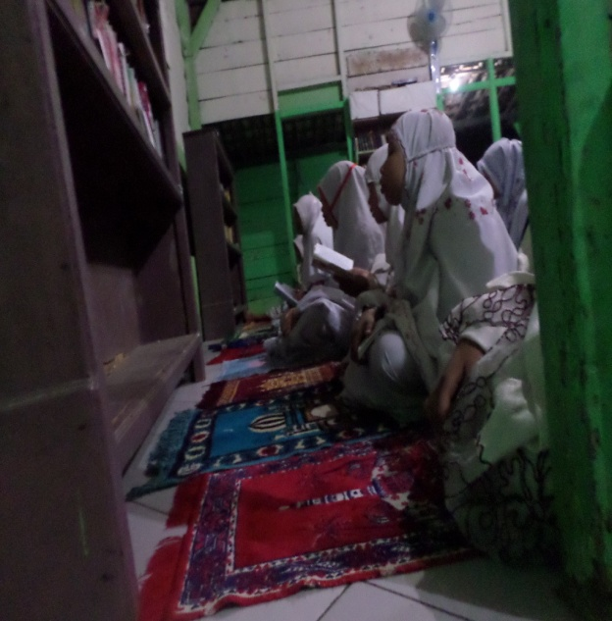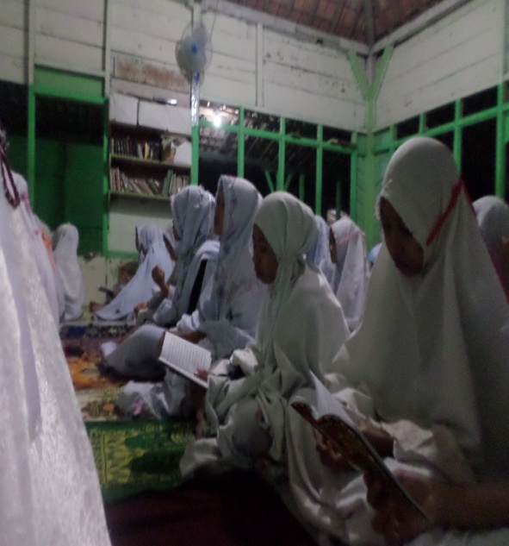

**Gambar 1: Para santri sedang membaca tahlil setelah shalat magrib.**

**(Sumber:** Dokumen pribadi**)**

1. Shalat sunah dua rakaat, yaitu shalat sunah Taubat dan shalat sunah hajat.

Shalat sunah taubat adalah shalat yang disunahkan.

Shalat ini dilakukan setelah seseorang melakukan dosa atau merasa berbuat dosa, lalu bertaubat kepada Allah SWT.[86] Shalat taubat dilakukan sebanyak dua rakaat, rakaat pertama membaca surah Al-Fatihah dan surah Al-kafirun, dan rakaat kedua membaca surah Al-Fatihah dan surah Al-Ikhlas.

Surah Al-Fatihah:

بسم الله الر حمن الر حيم

الحمد الله رب العا لمين الرحمن الرحيم ما لك يوم الدين اياك نعبد واياك نستعين اهد نا الصراط المستقيم صراط الذين انعمت عليهم غير المغضوب عليهم ولا الضا لين

Artinya: *Dengan nama Allah yang Maha Pengasih, Maha Penyayang Segala puji bagi Allah, Tuhan seluruh alam Yang Maha Pengasih, Maha Penyayang Pemilik hari pembalasan Hanya kepada Engkaulah kami menyembah dan hanya kepada Engkaulah kami memohon pertolongan Tunjukilah kami jalan yang lurus (yaitu) jalan orang-orang yang telah engkau beri nikmat kepadanya; bukan (jalan) mereka yang dimurkai, dan bukan (pula jalan) mereka yang sesat*

Surah Al-Kafirun:

بسم الله الرحمن الرحيم

قل يا يهاالكفرون لآاعبد ما تعبدون ولا انتم عبدون ما اعبد ولا انا عا بد ما عبد تم ولا انتم عبدون ما اعبد لكم دينكم ولي دين

Artinya: *Dengan nama Allah yang Maha Pengasih, Maha Penyayang katakanlah (Muhammad), “wahai orang-orang kafir! Aku tidak akan menyembah apa yang kamu sembah, dan kamu bukan penyembah apa yang aku sembah, dan aku tidak pernah menjadi penyembah apa yang kamu sembah, dan kamu tidak pernah (pula) menjadi penyembah apa yang aku sembah. Untukmu agamamu, dan untukku agamaku.”*

Surah Al-Ikhlas:

بسم الله الر حمن الرحيم

قل هوالله احد الله الصمد لم يلد ولم يو لد ولم يكن له كفوا احد

Artinya: *Dengan nama Allah yang Maha Pengasih, Maha Penyayang Katakanlah (Muhammad), “Dia-lah Allah, Yang Maha Esa. Allah tempat meminta segala sesuatu. (Allah) tidak beranak dan tidak pula diperanakkan. Dan tidak ada sesuatu yang setara dengan Dia.”*

Kemudian shalat sunah hajat. Shalat sunah hajat ialah shalat sunah yang dikerjakan karena mempunyai hajat agar diperkenankan hajatnya oleh Tuhan. Shalat sunnah hajat dikerjakan dua rakaat, kemudian berdoa memohon sesuatu yang menjadi hajatnya.[87] Untuk shalat sunah hajat pada rakaat pertama membaca surah Al-Fatihah dan Surah Al-Baqarah ayat 255 (ayat kursi), dan rakaat kedua membaca surah Al-Fatihah dan Surah Al-Baqarah ayat 284-286.

Surah Al-Fatihah :

بسم الله الرحمن الر حيم

الحمد الله رب العا لمين الرحمن الرحيم ما لك يوم الدين اياك نعبد واياك نستعين اهد نا الصراط المسنقيم صراط الذين انعمت عليهم غيرالمغضو ب عليهم ولا الضا لين

Artinya: *Dengan nama Allah yang Maha Pengasih, Maha Penyayang Segala puji bagi Allah, Tuhan seluruh alam Yang Maha Pengasih, Maha Penyayang Pemilik hari pembalasan Hanya kepada Engkaulah kami menyembah dan hanya kepada Engkaulah kami memohon pertolongan Tunjukilah kami jalan yang lurus (yaitu) jalan orang-orang yang telah engkau beri nikmat kepadanya; bukan (jalan) mereka yang dimurkai, dan bukan (pula jalan) mereka yang sesat*

Surah Al-Baqarah ayat 255 (Ayat Kursi):

بسم الله الر حمن الر حيم

الله لا اله الا هو الحي القيوم لا تاء خده سنة ولا نوم له مافى السموت وما فى الارض من ذالذي يشفع عنده الا باذنه يعلم ما بين ايدهيم وما خلفهم ولا يحيطون بشيء من علمه الا بما شاء وسع كر سيه السموت والارض ولا يىوده حفظهما وهواالعلي العظيم

Artinya: *Allah, tidak ada Tuhan selain Dia. Yang Maha Hidup, Yang terus menerus mengurus (makhluk-Nya), tidak mengantuk dan tidak tidur. Milik-Nya apa yang ada di langit dan apa yang ada di bumi. Tidak ada yang dapat memberi syafaat di sisi-Nya tanpa izin-Nya. Dia mengetahui apa yang ada di hadapan mereka dan apa yang di belakang mereka, dan mereka tidak mengetahui sesuatu apa pun tentang ilmu-Nya melainkan apa yang Dia kehendaki. Kursi-Nya meliputi langit dan bumi. Dan Dia tidak merasa berat memelihara keduanya, dan Dia Maha Tinggi, Maha Besar.*

Surah Al-Baqarah Ayat 284-286:

الله ما في السموات وما في الارض و انتبدوا ما في انفسكم او تخفوه يحا سبكم به الله فيغقرو لمن يشاء ويعدب من يشاء والله على كل شيء قدير امن الرسول بما انزل اليه من ربه والمو منون كل امن با الله وملىكته وكتبه و رسوله لانفرق بين احد من رسوله وقالو سمعنا واطعنا غفرانك ربنا واليك المصير لاكلف الله نفس الا وسعها لها ما كسبت وعليه ماكتسبت ربنا لا تواخذ نا ان نسينا او اخطانا ربنا ولا تحمل علينا اصرا كماحملته على الذين من قبلنا ربناولا تحملنامالا طا قة لنا به واعف عنا واغفر لنا وارحمنا انت مو لنا فانصر نا علي القوم الكفرين

Artinya: *Milik Allah-lah apa yang ada di langit dan apa yang ada di bumi. Jika kamu nyatakan apa yang ada di dalam hatimu atau apa yang kamu sembunyikan, niscaya Allah memperhitungkannya (tentang perbuatan itu) bagimu. Dia mengampuni siapa yang Dia kehendaki dan mengazab siapa yang Dia kehendaki. Allah Maha Kuasa atas segala sesuatu. Rasul (Muhammad) beriman kepada apa yang diturunkan kepadanya (al-Qur’an) dari Tuhan-nya, demikian pula orang-orang yang beriman. Semua beriman kepada Allah, malaikat-malaikat-Nya, kitab-kitab-Nya dan rasul-rasul-Nya. (mereka berkata), “kami tidak membeda-bedakan seorang pun dari rasul-rasul-Nya. “dan mereka berkata, “kami dengar dan kami taat. Ampunilah kami Ya Tuhan kami, dan kepada-Mu tempat (kami) kembali.” Allah tidak membebani seseorang melainkan sesuai dengan kesanggupannya. Dia mendapat (pahala) dari (kebajikan) yang dikerjakannya dan dia mendapat (siksa) dari (kejahatan) yang diperbuatnya. (Mereka berdoa), “ Ya Tuhan kami, janganlah Engkau hukum kami jika kami lupa atau kami melakukan kesalahan, Ya Tuhan kami, janganlah Engkau bebani kami dengan beban yang berat sebagaimana Engkau bebankan kepada orang-orang sebelum kami. Ya Tuhan kami, janganlah engkau pikulkan kepada kami apa yang tidak sanggup kami memikulnya, maafkanlah kami, ampunilah kami, dan rahmatilah kami. Engkaulah pelindung kami, maka tolonglah kami menghadapi orang-orang kafir.*

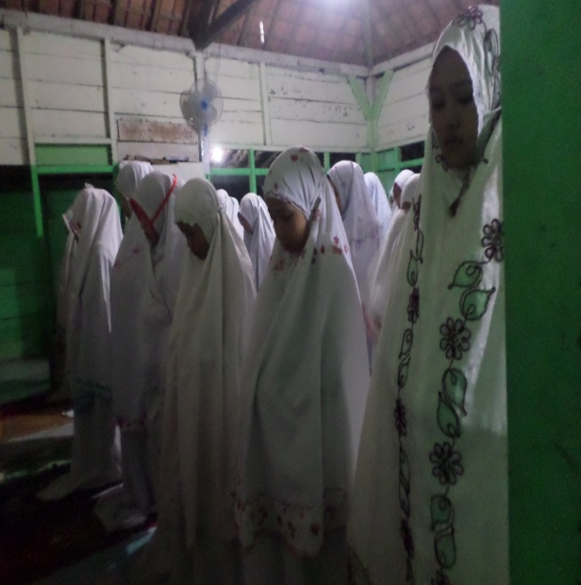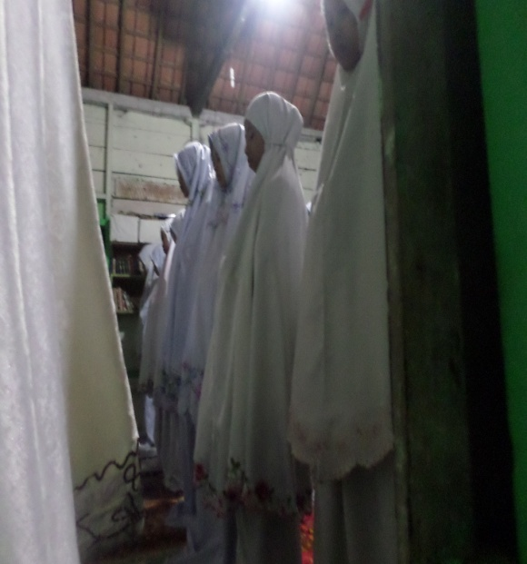

**Gambar 2: Para santri melakukan Shalat sunnah 2 rakaat yaitu shalat sunnah taubat dan shalat sunnah hajat.**

**(Sumber:** Dokumen Pribadi**)**

1. Membaca hadiah fatihah kepada Nabi Muhammad, keluarga dan para sahabat, para Aulia’, dan para guru-guru dan orang tua.[88]

Bacaan hadiah Fatihah:

بسم الله الرحمن الر حيم

- الى حضرة النبي المصطفى محمد صلى الله عليه وسلم واله واصحا به وازوا جه واولاده وذرياته واهله بيته شىء الله لهم الفا تحة .

- والى جمييع اخوانه من الانبياء والمرسلين والاولياء والشهداء والصالحين والعلماء العا ملين والى جميع الملاىكة المقربين شيء لله لهم الفا تحة .

- ثم الى سلطان او لياء الله تعالى القطب الربا نى السيد الشيخ عبد القدر الجيلانى قدس الله سره وازوجه واولاده واهل بيته شىء لله لهم الفا تحة

- ثم الى حجة الاسلام الشيخ ابى حمد محمد بن محمد بن محمد الغزالى رحمهم الله تعالى الفا تحة.

- ثم الى جميع ابا ىنا وامها تنا واجدادنا وجداتنا واخواننا واخواتنا وحميع استاذنا واساتيذ استا ذنا وجميع مشا يخنا ومشايخ مشا يخنا وجميع من له حق علينا وكافة المسلمين والمسلمات والمومنين والمومنات الاحياءمنهم والاموات شيىء لله لهم الفا تحة.

1. Membaca syahadat 3 kali

Syahadat merupakan ruh, inti, dan landasan seluruh ajaran Islam. syahadat sering disebut juga *syahadatain* karena terdiri dari dua kalimat (dalam bahasa arab *syahadatain* berarti dua kalimat syahadat).[89]

Lafadz dua kalimat syahadat yaitu:

اشهد الا اله الا الله و اشهد ان محمد ر سو ل الله }3x

Artinya: *“Saya bersaksi bahwa tiada Tuhan selain Allah dan saya bersaksi bahwa Muhammad adalah rasul (utusan) Allah".*[90]

1. Membaca istigfar 3 kali

Istigfar adalah permohonan ampun dari manusia sebagai hamba yang memiliki sifat ketergantungan kepada Allah, Zat yang telah menciptakan dirinya yang berkuasa menentukan nasib dirinya sebagai makhluk Allah. Permohonan Ampunan ini semata-mata di tujukan kepada Allah bukan yang lain-Nya, dan permohonan ampunan itu bersifat langsung kepada Allah tanpa perantara, sehingga merupakan permohonan maaf yang amat murni. Beristigfar haruslah diniatkan untuk mendapatkan ampuan Allah, tidak hanya untuk doa pada saat ini, tetapi juga dosa masa lalu, serta dosa masa mendatang, kalau memang ada. Istigfar ibarat sabun pencuci dosa, dengan membiasakan istigfar, maka setiap ada dosa sedikit, dosa itu dapat segera terhapus sebelum terlanjur berkarat dalam hati dan jiwa.[91]

Perintah Allah kepada setiap muslim untuk melakukan istigfar terdapat dalam berbagai ayat Al-Qur’an, di antaranya yaitu:

*”…..dan mohonlah ampun kepada Allah; sesungguhnya Allah Maha Pengampun lagi Maha Penyayang.”* (QS Al-Baqarah:199)

*”Dan bersegeralah kamu kepada ampunan dari Tuhanmu….”* (QS Ali Imran:133)

*”Dan mohonlah ampun kepada Allah…!”* (QS. An-Nisa’:106)

Istigfar ini hukumnya wajib, sesuatu yang mengikat untuk dikerjakan dan tidak boleh diabaikan atau dianggap sepele oleh setiap muslim.[92]

Adapun lafadz Istigfar yaitu:

استغفر الله العطيم } 3x

Artinya: *“Aku memohon ampunan kepada Allah yang Maha Besar/Agung.”*

1. Tahap Pelaksanaan

Dalam tahap pelaksanaan tradis *nariyahan* di Pondok Pesantren Darul Ulumissyar Iyyah, Desa Telang Karya, Kecamatan Muara Telang Kabupaten Banyuasain, posisi para santri duduk melingkar saling berhadap-hadapan dan pemimpin tradisi duduk di tempat imam pada masjid atau mushollah. Pada tahap pelaksanaan ini bacaan yang dibaca adalah bacaan shalawat nariyah, sebanyak 4.444 kali tanpa bersuara keras, cukup dibaca pelan-pelan, dan dalam jumlah hitungannya semampu pembaca, karna hitungan 4.444 kali di baca oleh seluruh santri yang mengikuti pelaksanaan tradisi *nariyahan*.[93]

Adapun bacaan shalawat nariyah yaitu:

اللهم صل صلاة كا ملة وسلم سلا ما تا ما على سيد نا محمد الذي تنحل به العقد و تنقرج به الكرب وتقضى به الحواءج و تنا ل به الرغاءب و حسن الخواتيم و يستسقى الغمام بوجهه الكريم و على اله وصحبه فى كل لمحت ونفس بعدد كل معلوم لك

Artinya: *"Ya Allah, limpahkanlah shalawat yang sempurna dan curahkanlah salam kesejahteraan yang penuh kepada junjungan kami Nabi Muhammad, yang dengan sebab beliau semua kesulitan dapat terpecahkan, semua kesusahan dapat dilenyapkan, semua keperluan dapat terpenuhi, dan semua yang didambakan serta husnul khatimah dapat diraih, dan berkat dirinya yang mulia hujanpun turun, dan semoga terlimpahkan kepada keluargnya serta para sahabatnya, di setiap detik dan hembusan nafas sebanyak bilangan semua yang diketahui oleh Engkau"*.[94]

Ketika membaca shalawat nariyah dan sampai pada kalimat ( **وتقضى** ) disarankan untuk berhenti bernafas sejenak untuk menyematkan hajat atau keinginan pribadi.[95]



**Gambar 3. Pemimpin tradisi *nariyahan***

**(Sumber:** Dokumen Pribadi**)**

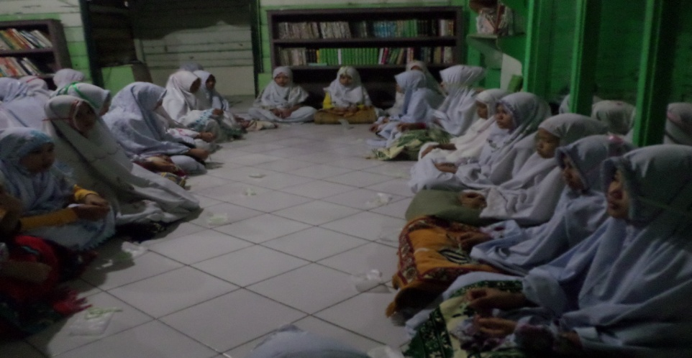

**Gambar 4. Proses pelaksanakan membaca shalawat nariyah**

**(Sumber:** Dokumen Pribadi**)**

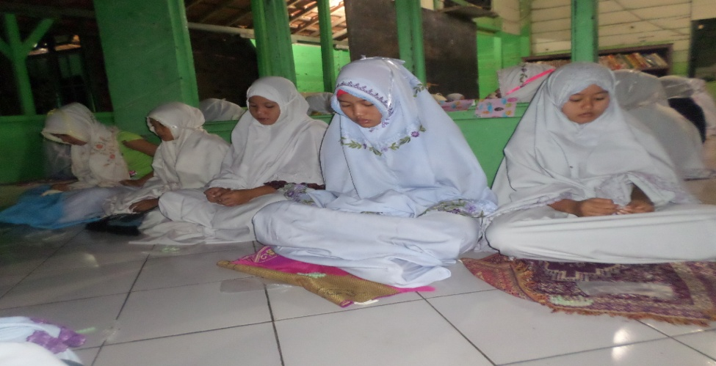

**Gambar 5. Proses pelaksanaan membaca shalawat nariyah**

**(Sumber:** Dokumen Pribadi**)**

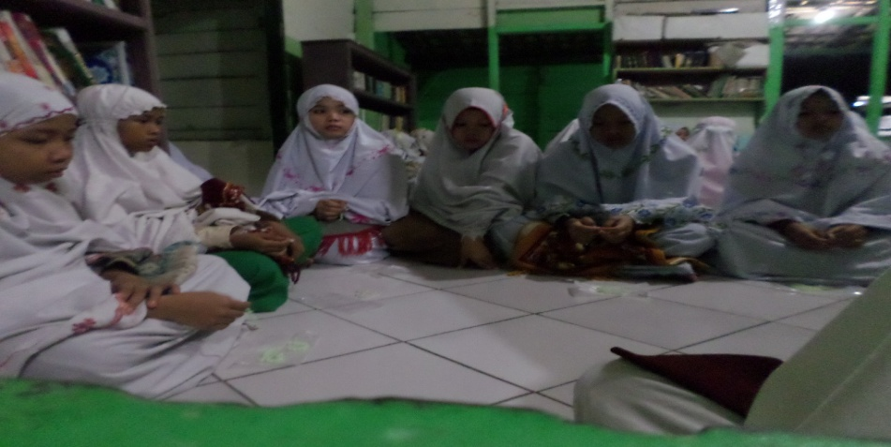

**Gambar 6. Proses Pelaksanaan membaca shalawat nariyah**

**(Sumber:** Dokumen pribadi**)**

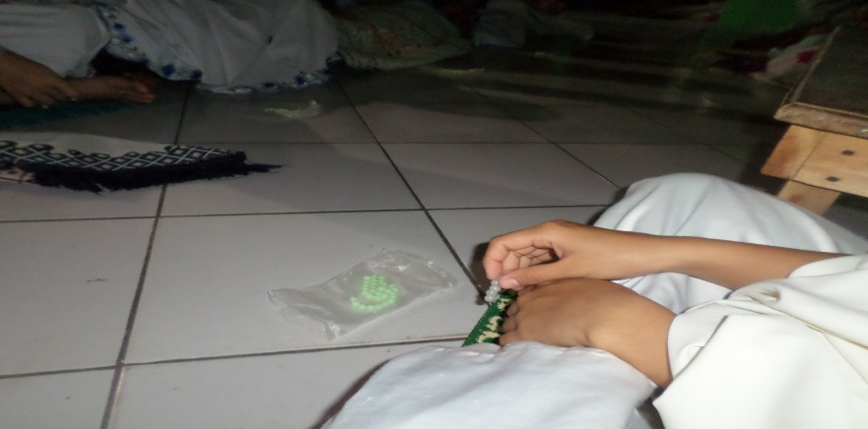

**Gambar 7. Proses penghitungan bacaan mengunakan tasbih.**

**(Sumber:** Dokumen pribadi**)**

1. Tahap Akhir

Setelah selasai membaca shalawat nariyah, para santri yang masih duduk ditempatnya menghadap kekiblat, dan pemimpin *nariyahan*, yakni pemimpin upacara membacakan doa, untuk mengakhiri dari proses pelaksanaan tradisi *nariyahan* dan di amini oleh para santri yang ikut dalam pelaksaan tradisi *nariyahan.* Setelah selesai doa dilanjutkan shalat isya’ dan setelah itu membaca manaqib. Adapun doa yang di baca adalah doa-doa sesuai hajat dan keinginan, dan di tambah doa manaqib.

Doa menurut bahasa adalah memohon, menyeru dan meminta tolong. Secara istilah, doa adalalah permintaan, permohonan kepada Allah atas sesuatu yang didambakan atau dicita-citakan. Hukum membaca doa adalah wajib, yang mana di jelaskan dalam firman Allah yang Artinya *”berdoalah (memintalah) kamu akan Daku, niscaya akan Aku perkenankan bagimu;sesungguhnya orang-orang yang sombong untuk melakukan ibadah kepada-Ku, niscaya akan Aku masukan kedalam jahannan dalam keadaan hina.”* (QS. Mukmin:60).[96]

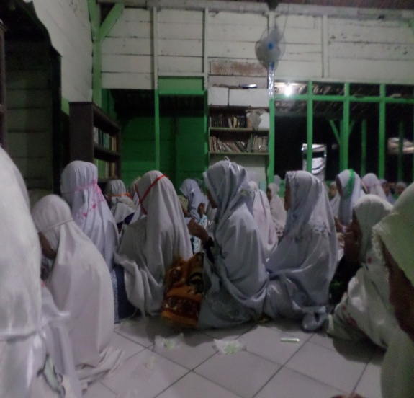 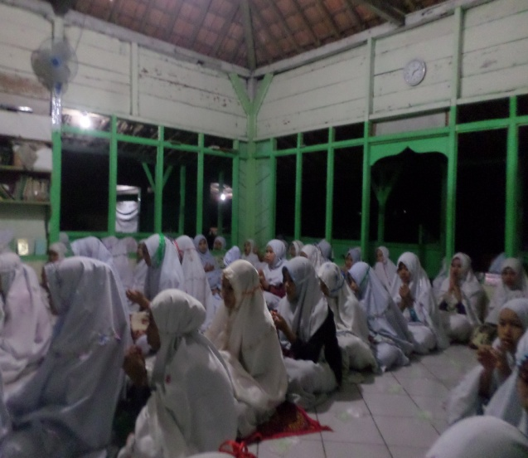

**Gambar 8. Tahap akhir yaitu doa.**

**(Sumber:** Dokumen pribadi**)**

**دعاءالمنا قب**

بسم الله الرحمن الر حيم

اللهم صلى على سيد نا و حبيبنا و شفيعنا وذخرنا ومولانا محمد سيدالاولين والاخرين ورضي الله تبارك وتعالى عن كل سا دا ت و اصحاب رسول الله صلى الله عليه وسلم اجمعين والحمد لله رب العا لمين . حمدالنا عمين و حمد الشاكرين . اللهم حمد يوافى نعمه و يكا فى مزيده, يا ربنا لك الحمد كما يمبغى لجلا ل وجهك الكريم و عظيم سلطا نك . اللهم وكما احضر تنا ختم كتا بك الذى اعربت فيه عن شرا ىع احكا مك ووحيك الذى انز لته مفرقا بين حلا لك وحرامك وند بتنا للتعرض لثوابه الجسيم . وحذرتنا على لسان وعيده شديد عذا بك الاليم . فا جعلنا ممن تلين قلو بهم عند سماع ا يا ته ويدين لك بامتثال اوامره و منهيا ته . فاجعله نورا نسعى به الى عرصات القيامة . وسلما نعرج به الى دارالمقامة . اللهم وسهل به علين كرب السياق اذا دنا منا الرحيل وبلغت الروح منا التراقى و تجلى ملك الموت لقبضها من حجب الغيوب. وقيل من راق والتفت الساق باالساق وصارت الاعمال قلا ىد فىالاعناق . اللهم لا نغل يدا الى الاعناق . اكفا تضرعت اليك واعتمدت فى صلوا تها عليك راكعة وسا جدة بين يديك ولا تقيد بانكال الجحيم . اقد ما سعت اليك و برزت من منازلها الى المساجد طا معة فيهالديك ولا تصم اسماعا تلذ ذت بحلا وة تلا وة كتا بك الكريم ولا تطمس بالعمى اعينا بكت فى ظلم الليا لى خوفا من عذابك الاليم. اللعم صل وسلم على سيدنا محمد شفيع ار باب الذنوب وعلى اله واصحابه اطباء القلو ب وعلى امته الذين كشفت لهم كل محجوب وانلتهم كل محبوب . ما هبت النفحات السحر ية و تعطرت المجالس بعرف اخبار الاخيار الز كية المسكية امين . سبحان ربك رب العزة عما يصفون وسلام على المرسلين والحمد لله رب العا لمين . امين

Upacara ritual tersebut dalam antropologi dikenal dengan kelakuan keagamaan (*Religious Behaviour*) yang merupakan perwujudan bentuk aktivitas atau kegiatan yang berusaha mencari hubungan dengan dunia gaib. Secara umum dunia gaib bisa dihadapi manusia dengan berbagai macam perasaan seperti cinta, bakti, tetapi juga takut atau bahkan campuran dari berbagai macam perasaan.[97]

1. **Analisis Temuan**

Dalam ritus dan upacara religi biasanya dipergunakan bermacam-macam sarana dan peralatan, seperti: Tempat atau gedung pemujaan (masjid, langgar, gereja, dan lain-lain), patung dewa, patung orang suci, alat-alat bunyian suci (gong, seruling, gamelan, lonceng, dan benda-benda lain), dan pelaku upacara seringkali harus mengunakan pakaian yang juga dianggap mempunyai sifat suci (jubah pendeta, jubah biksu, mukenah dan lain-lain).[98]

Dari penjelasan mengenai ritus dan upacara religi maka penulis melakukan analisis temuan dari tradisi *nariyahan,* yaitu:

* Tempat Pelaksanaan Tradisi *Nariyahan*

Tradisi *nariyahan* di Pondok Pesantren Darul Ulumissyar’iyyah di laksanakan di mushollah untuk santri putri dan di masjid untuk santri putra. Untuk santri putri di mushollah dipimpin oleh K.H Mohammad Nawawi, atau santri yang sudah dilatih dan diajarkan tata cara dalam pelaksanaan tradisi *nariyahan,* dan untuk santri putra di masjid di pimpin oleh K.H Imam Shofawi.[99]

* Waktu Pelaksanaan Tradisi *Nariyahan*

Pelaksanaan tradisi *nariyahan* di Pondok Pesantren Darul Ulumissyar’iyyah secara rutin adalah setiap malam Jumat, selain rutin dimalam jum’at *nariyahan* juga dilakukan pada setiap malam 11 di bulan-bulan Hijriyah, dan 10 Muharram.[100]

Sebuah hadist menganjurkan orang beriman untuk mengucapkan shalawat untuk Nabi pada hari Jumat, “ sebab sapaanmu ditempatkan di hadapanku pada hari itu.” Shalawat itu juga dianggap sangat penting agar doa dikabulkan, “permohonan pribadi (*du’a*) akan tetap berada diluar pintu (langit) sampai orang yang berdoa itu mengucapkan shalawat untuk Nabi.”[101]

Sabda rasulullah mengenai keistimewaan hari jum’at yaitu:

قال رسول الله صلى الله عليه وسلم : ان يوم الجمعة وليلتهااربعةوعشرون ساعةعتيق الله فى كل ساعة منهاستماىةالف عتيق من النار

Artinya: *“rasulullah SAW bersabda: sesungguhnya pada hari jum’at malamnya terdapat 24 saat (jam) dan Allah membebaskan dalam setiap saat darinya 600.000 orang dari neraka.”*

Syekh Abdul Qadir Jaelani berkata: dikhabarkan kepada kami oleh Abu Nashr dari ayahnya dengan isnad dari Stabit Al-Banani dari Abas bin Malik r.a dari nabi SAW beliau bersabda yang artinya sesungguhnya Allah Ta’ala membebaskan 600.000 orang dari neraka dalam sehari semalam dan malam jumat, pada hari jum’at terdapat 24 saat (jam) dan dalam setiap saat dibebaskan 600.000 orang dari neraka dan mereka telah diputuskan masuk surga.[102]

* Benda-benda Yang Digunakan Dalam Pelaksanaan Tradisi *Nariyahan*

Benda-benda yang digunakan dalam pelaksanaan tradisi *nariyahan* adalah tasbih, yang jumlahnya disesuaikan dengan jumlah bacaan yang di baca yaitu 4444 kali. Selain tasbih benda yang di gunakan dapat berupa batu krikil. Pada awalnya pelaksanaan tradisi *nariyahan* di Pondok Pesantren Darul Ulumissyar’iyyah, Desa Telang Karya, Kecamatan Muara Telang, Kabupaten Banyuasin mengunakan batu kerikil yang berjumlah 4444.[103]

Para santri dalam setiap pembacaan shalawat nariyah satu kali maka harus mengambil 1 batu. Karna mengunakan batu kerikil sering hilang, maka sekarang benda yang digunakan adalah tasbih yang tersusun 11 butir tiap ikatan dan dimasukkan kedalam kantong plastik, setiap kantong plastik berisi 4 renteng tasbih yang jumlahnya 44, untuk santri baru diwajibkan membaca 1 kantong plastik yang berisi 44, dan untuk santri lama boleh membaca lebih dari yang diwajibkan.[104]

Untuk pakaian yang dianggap mempunyai sifat suci dalam tradisi *nariyahan* yaitu, untuk para santri putra berpakaian dengan sopan dan memakai songkok/kopiah. Untuk para santri putri mengunakan mukenah.[105]

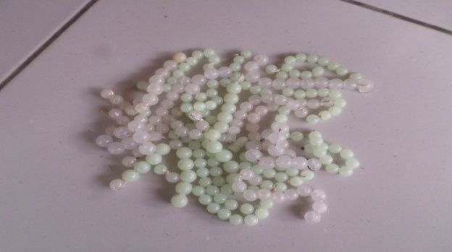 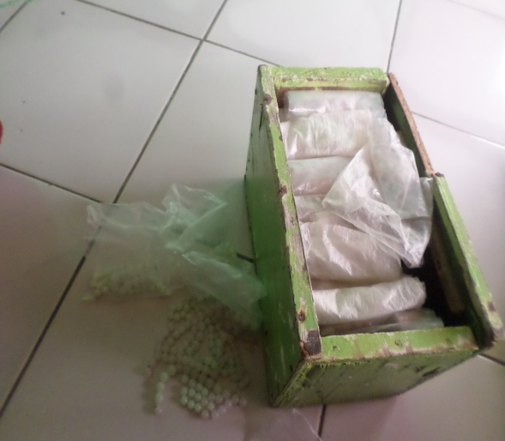

**Gambar 9. Tasbih sebagai alat untuk menhitung jumlah bacaan shalawat nariyah yang dibaca.**

**(Sumber:** Dokumen Pribadi**)**

* Orang-orang yang Terlibat Dalam Pelaksanaan Tradisi *Nariyahan*

Orang yang terlibat dalam Pelaksanaan tradisi *nariyahan* di Pondok Pesantren Darul Ulumissyar’iyyah, Desa Telang Karya, Kecamatan Muara Telang, Kabupaten Banyuasin adalah para Kyai, Ustadz yang tinggal di lingkungan pondok Pesantren, dan para santri, baik santri putra maupun santri putri Pondok Pesantren Darul Ulumissyar’iyyah, Desa Telang Karya, Kecamatan Muara Telang, Kabupaten Banyuasin.[106]

* Pantangan-pantangan Dalam Pelaksanaan Tradisi *Nariyahan*

Dalam proses pelaksanaan tradisi *nariyahan* di Pondok Pesantren Darul Ulumissyar’iyyah, Desa Telang Karya, Kecamatan Muara Telang, kabupaten Banyuasin adalah pada awal mulai pelaksanaan sampai akhir yakni selesai doa dalam pelaksanaan tradisi *nariyahan* tidak boleh berkomunikasi yakni ngobrol atau berbicara sesama teman meskipun dengan bahasa isyarah. Karena bisa menganggu ke khusyukan dalam melaksanakan tradisi *nariyahan.[107]*

Khusyuk secara bahasa Arab yaitu *inkhifaadh* (merendah), *Dzull* (merasa hina), dan *sukun* (tenang). Sedangkan menurut para ulama ialah lunaknya dan kosongnya hati dari keinginan-keinginan jelek yang bersumber dari hawa nafsu, sehingga hati bersih dari perasaan besar, tinggi, dan sombong. Jadi khusuk adalah ketenangan jiwa yang di ekspresikan dengan anggota tubuh yang diam dan tenang.[108] Oleh karena itu dalam melaksanakan tradisi nariyahan dilarang untuk berbicara, ngobrol sesama teman baik bersuara ataupun dengan bahasa isyarah.

* Faktor Pendukung Pelaksanaan Tradisi *Nariyahan*

Faktor yang mendukung pelaksanaan tradisi *nariyahan*  di Pondok Pesantren Darul Ulumissyar’iyyah, Desa Telang Karya, Kecamatan Muara Telang, Kabupaten Banyuasin adalah karna, ada sebuah keberkahan yang dirasakan oleh pelaku yang melaksanakan tradisi *nariyahan,* serta diyakini dapat mengabulkan semua hajad pengamal tradisi *nariyahan.[109]*

1. **Tujuan dan Manfaat Tradisi *Nariyahan***

Segala sesuatu hasil dari ciptaan manusia baik berupa benda maupun tindakan semua mempunyai tujuan dan manfaat tersendiri bagi yang melakukan maupun yang menciptakan. Seperti tradisi *nariyahan* di Pondok Pesantren Darul Ulumissyar’iyyah memiliki tujuan dan manfaat sehingga tradisi ini di laksanakan di pondok pesantren. Tujuan dari membaca Sholawat tak lebih adalah *Ikraman, ta’dhiman wa Mahabbah* kepada Kanjeng Nabi SAW.

Adapun tujuan dari diadakannya tradisi *nariyahan* yaitu:

* Untuk mendapat ridha Allah SWT.[110]
* Untuk para kyai, maupun ustadz-ustadzah agar diberi kekuatan dalam membimbing, mengasuh dan mengajar para santri-santrinya.[111]
* Untuk para santri agar dimudah5kan mendapat ilmu yang bermanfaat.
* Untuk memohon agar mendapatkan ketenagan jiwa, dalam menuntut ilmu.
* Untuk menyatukan visi dalam berdzikir.
* Untuk memohon agar setiap keinginan, hajat dikabulkan oleh Allah SWT.

Manfaat dari diadakannya tradisi *Nariyahan,* yaitu:

Manfaat untuk para kyai:

* akan diberikan kemudahan untuk para kyai, ustadz-ustadzah dalam memberikan ilmu kepada santri.
* akan menguatkan solidoritas antar kyai, ustadz-ustadzah, dan antar para santri
* akan menguatkan kedekatan emosional kyai dengan para santri.
* Akan melancarkan rezeki, memudahkan tercapainya hajat[112] yang besar, menjauhkan dari gangguan jahat.
* Akan menghilangkan segala macam kesusahan, memudahkan pekerjaan, menerangkan hati, meluhurkan pangkat, memperbaiki budi pekerti, menghindarkan malapetaka dan perbuatan buruk.[113]

Manfaat untuk para santri:

* akan diberikan kemudahan memperoleh ilmu yang bermanfaat untuk para santri.[114]
* Akan diberi kekuataan mengahadapi cobaan dalam menuntut ilmu.[115]
* diberi ketenangan jiwa dalam menuntut ilmu di pondok pesantren.[116]

Manfaat untuk kerohanian:

* Menguatkan iman dan taqwa kepada Allah SWT
* Menumbuhkan rasa kecintaan kepada Nabi Muhammad saw
* Menyatukan hati seluruh Pejuang dan pendiri Pondok Pesantren

Selain manfaat-manfaat tersebut diatas, keutamaan mengamalkan shalawat nariyah dengan cara yang telah ditentukan: bila seseorang mempunyai hajat yang besar maupun kecil dan ingin benar-benar sukses dengan gemilang, bacalah shalawat ini sebanyak 4.444 kali, baik sendirian maupun bersama banyak orang. Lalu memohon kepada Allah agar dikabulkan hajat yang diinginkan. Bila ingin dimudahkan pekerjaan, dihindarkan dari marabahaya dan hatinya diterangi, bacalah shalawat ini 40 kali. Selain itu, shalawat ini memiliki manfaat yakni melapangkan kesempitan.[117]

Selain tersebut diatas, manfaat dan pahala membaca shalawat kepada Nabi sangat banyak sekali, diantaranya yaitu:

* Mengerjakan perintah Allah SWT
* Orang yang membaca shalawat kepada Nabi SAW. Satu kali mendapatkan balasan sepuluh kali shalawat dari Allah
* Orang yang membaca shalawat akan ditulis sepuluh kebaikan
* Orang yang membaca shalawat akan terkabul hajatnya atau keinginannya.
* Membaca shalawat kepada Nabi SAW akan mendapatkan *syafaat* Nabi.
* Membaca shalawat dapat menyebabkan Allah memberikan kecukupan kepada pembacanya dari segala kesusahan.[118]

Dan masih banyak lagi manfaat dan faedah membaca shalawat kepada nabi Muhammad SAW.

1. **Makna Simbol Dalam Tradisi *Nariyahan***

Kebudayaan terdiri dari gagasan-gagasan, simbol-simbol, dan nilai-nilai sebagai hasil karya dan prilaku manusia, Sehingga dikatakan bahwa: “begitu eratnya kebudayaan manusia itu dengan simbol-simbol sehingga manusia dapat pula disebut sebagai makhluk bersimbol”. Kata simbol berasal dari kata Yunani *simbolos* yang berarti tanda atau ciri yang memberitahukan sesuatu hal kepada seseorang. Simbol atau lambang adalah sesuatu hal atau keadaan yang merupakan perantara pemahaman terhadap obyek atau keadaan yang memimpin pemahaman subyek terhadap obyek.[119]

Dalam tradisi *nariyahan* di Pondok Pesantren darul Ulumissyar’iyyah terdapat simbol-simbol, yang menjadi ciri dari tradisi *nariyahan,* yaitu:

1. Simbol yang Berupa Benda

Dalam tradisi *nariyahan* simbol yang berupa benda yaitu :

1. Tasbih, selain untuk mempermudah penghitungan, tasbih bermakna sebagai simbol ketaatan kepada Allah SWT, karena tasbih berfungsi agar selalu mengingatkan para kyai dan santri untuk senantiasa selalu berdzikir kepada Allah SWT.
2. Batu krikil, bermakna agar para santri di beri kekuatan dalam menuntut ilmu, dan kuat terhadap cobaan dalam menuntut ilmu di pondok pesantren, untuk para kyai agar diberi kekuatan dalam mendidik santri-santri. Seperti batu krikil yang mampu menguatkan sebuah bangunan.
3. Mukenah, bermakna sebagai benda yang suci untuk menghadap kepada sang maha pencipta yaitu Allah SWT dan sebagai simbol seorang wanita muslimah dalam melakukan ibadah shalat. Karena sebelum melaksanakan tradisi *nariyahan* pada tahap awal melakukan ibadah shalat.
4. Kopiah, bermakna sebagai ketaatan, kezuhudan seorang muslim kepada Allah SWT, selain itu sebagai lambang kebaikan dan kesalehan bagi pemakainya, dan sebagai ciri seorang santri yang selalu menggunakan kopiah dalam segala kegiatan.
5. Simbol yang Berupa Tindakan

Bertindak berarti berkarya, setiap tindakan adalah suatu peristiwa yang berdiri sendiri karena setiap tindakan terjadi dalam situasi tertentu dan tidak dapat ditiadakan lagi. Dengan tindakan itu manusia akan nampak siapa dan apa dia sebenarnya. Tindakan yang dilakukan para pemimpin dan pelaku tradisi *nariyahan* ini adalah disebut tindakan simbolis, dalam tindakan simbolis sifat komunikasi berjangka lama, dan hanya terjadi pada saat yang terbatas.

Kedudukan simbol dalam kebudayaan dan kedudukan simbol dalam tindakan manusia, yaitu simbol sebagai salah satu inti kebudayaan dan simbol sebagai satu pertanda dari tindakan manusia. Simbol yang berupa benda, keadaan atau hal sendiri sebenarnya bebas terlepas dari tindakan manusia, tetapi sebaliknya tindakan manusia selalu mempergunakan simbol-simbol sebagai media penghantar dalam komunikasi sesamanya. Komunikasi manusia pertama-tama berupa tindakan. Tanpa simbol, komunikasi dan tindakan manusia menjadi beku.[120]

Adapun tindakan yang sebagai simbol dalam tradisi *nariyahan* di Pondok Pesantren Darul Ulumissyar’iyyah yaitu:

1. Bacaan yang berjumlah 4444 kali, yang dipercaya memiliki arti sebagai hitungan maksimal dalam mencapai cita-cita, selain itu karena mengikuti seorang guru yang telah memberikan jumlah hitungan 4444 kali.[121]
2. Shalat sunah taubat 2 rakaat dan shalat sunah hajat 2 rakaat, kedua shalat sunnah itu dilakukan karena shalat taubat berfungsi untuk mensucikan diri dari dosa-dosa yang telah diperbuat, dan shalat sunnah hajat untuk memantapkan hajat atau keinginan kita melalui wirid shalawat nariyah.[122]
3. Dilakukan pada malam jum’at, karena malam jum’at adalah pemimpin hari-hari, dan Allah memberikan berkah lebih dari pada malam atau hari-hari lain, dan barang siapa yang berdoa di malam jum’at, maka doanya akan terkabul, karna malam jumat merupakan malam yang istimewa.[123]

Rasulullah SAW bersabdah:

قا ل رسول الله صلى الله عليه و سلم : سيدالايام يوم الجمعة

“Rasulullah SAW bersabdah: pemimpin hari-hari adalah hari jumat.”

Dalam keterangannya dalam Jami’ Al-Shaghir dijelaskan bahwa pemimpin hari-hari disisi Allah ialah hari jumat, ia lebih utama dari pada hari raya idul adkha dan idul fitri. Didalamnya terdapat lima keistimewaan, Allah menciptakan Adam pada hari jumat, menurunkan dari surga kebumi pada hari itu, dan wafat pada hari itu. Didalamnya terdapat satu saat yang apa bila seseorang meminta sesuatu kepada Allah, maka Allah akan mengabulkannya selama ia tidak meminta suatu dosa dan pemutusan hubungan kekeluargaan, dan pada hari itu terjadi kiamat.[124]

1. Doa sebagai sebuah permohonan keinginan seorang hamba kepada Allah SWT setelah melaksanakan upacara tradisi *nariyahan*.

**BAB IV**

PENUTUP

1. **Kesimpulan**

Berdasarkan dari hasil pembahasan pada bab sebelumnya dapat disimpulkan bahwa:

1. Pelaksanaan tradisi *nariyahan* di Pondok Pesantren Darul Ulumisyar’iyyah Desa Telang Karya Kecamatan Muara Telang Kabupaten Banyuasin adalah terdapat tiga tahap. *Pertama,* tahap persiapan yaitu pelaku harus bersuci (harus suci dari hadas kecil maupun besar), melakukan shalat magrib dan membaca tahlil, melakukan shalat sunnah dua rakaat yaitu shalat sunnah taubat dan shalat sunnah hajat, membaca hadharah (kepada nabi beserta keluarga, sahabat, dan para guru), membaca syahadat tiga kali, membaca istighfar tiga kali. *Kedua,* tahap pelaksanaan yaitu membaca bacaan shalat nariyah sebanyak 4444 kali dengan suara pelan, dan dengan khusyuk. *Ketiga,* tahap akhir yaitu membaca doa, dan dilanjutkan melakukan shalat isya’ dan membaca manakib.
2. Tujuan dan manfaat diadakannya tradisi *nariyahan* di Pondok Pesantren Darul Ulumissyar’iyyah yaitu agar para kyai, ustadz diberi kekuatan, mudahkan dalam membimbing, mengasuh, dan mendidik para santri, dan agar dimudahkan para santri untuk memperoleh ilmu yang bermanfaaat, dan agar segala keinginan dikabulkan oleh ALLah SWT. Sedangkan manfaat yaitu diantaranya, akan menguatkan solidoritas antar kyai, ustadz-ustadzah, dan antar santri, serta menguatkan iman dan taqwa kepada Allah SWT, menumbuhkan rasa kecintaan kepada Nabi Muhammad saw, menyatukan hati seluruh Pejuang dan pendiri Pondok Pesantren.
3. Makna simbol yang terdapat dalam tradisi *nariyahan* di Pondok Pesantren Darul Ulumissyar’iyyah terbagi menjadi dua yaitu simbol berupa benda dan simbol berupa tindakan. *Pertama,* simbol yang berupa benda yaitu; tasbih yang bermakana sebagai simbol ketaatan kepada Allah dengan selalu berdzikir kepada Allah, Batu krikil yang bermakna sebagai simbol kekuatan untuk seorang santri dalam menuntut ilmu dan kekuatan untuk mendidik santri bagi seorang kyai, mukenah bermakna sebagai benda suci dan simbol seorang wanita dalam melaksanakan ibadah (shalat) kepada Allah SWT, kopiah bermakna sebagai ketaatan, kezuhudan dan lambang kebaikan bagi pemakainya. *Kedua,* simbol yang berupa tindakan yaitu dibaca sebanyak 4444 kali karna dipercaya bermakna sebagai hitungan maksimal dalam mencapai cita-cita, selain itu karna itba’ seorang guru. shalat sunnah dua rakaat yaitu shalat sunnah tasbih dan taubat untuk mensucikan hati dari dosa dan memantapkan hajat atau keinginan. Dibaca pada malam jumat karena hari jumat merupakan pemimpin hari-hari, dan Allah memberikan berkah lebih di malam jumat ketimbang hari-hari lain. Doa sebagai simbol permohonan kepada Allah SWT untuk mengabulkan keinginan yang diinginkan.
4. **Saran**

Penulis berharap, dengan adanya penelitian ini hendaknya tradisi *nariyahan* ini selalu dijaga pengamalannya sebagai tradisi pesantren, dengan cara melakukannya secara rutin dan diperkenalkan kekhalayak umum bahwasannya sebuah pesanren mampu menciptakan sebuah tradisi yang merupakan bagian dari sebuah kebudayaan, yang sangat diyakini berpengaruh terhadap kehidupannya. Dengan adanya penelitian ini, penulis berharap muncul lebih banyak lagi penelitian-penelitian yang mengarah pada persoalan pesantren, terutama dalam tradisi pesantren. Hal tersebut diharapkan dapat membantu keperluan referensi oleh masyarakat luas, dan khususnya untuk kalangan akademis Fakultas Adab dan Humaniora UIN Raden Fatah Palembang.

**DAFTAR PUSTAKA**

Abdillah F. Hasan. *Ensiklopedi Lengkap Dunia Islam;Mengenal dan Menelusuri Jejak Sejarah Islam Lebih Mendalam.* Yogyakarta:Mutiara Media. 2011.

Abdul Mujib dan Jusuf Mudzakkir. *Ilmu Pendidikan Islam*. Jakarta:Kencana. 2008.

Abdullah Masmuh.dkk. *Agama Tradisional Potret Kearifan Hidup Masyarakat Samin dan Tengger*. Yogyakarta:LKiS. 2003.

Abdurrahman Hanid dan M.Saleh Madjid. *Pengantar Ilmu Sejarah*. Yogyakarta:Ombak, 2014.

Abdurrahman Wahid. *Menggerakkan Tradisi Esai-Esai Pesantren*. Yogyakarta:LKis. 2001.

Akbar S. Ahmed. *Ke Arah Antropologi (Defenisi, Dogma dan Tujuan).* Jakarta:Media Da’wah. 1994.

Amin Haedari. *Masa Depan Pesantren Dalam Tantangan Modernitas dan Tantangan Komplesitas Global.* Jakarta:IRD Press. 2004.

Budiono Herusatoto. *Simbolisme dalam Budaya Jawa.* Yogyakarta:Hanindita. 1984.

Cholid Narbuko dan Abu Achmad. *Metodologi Penelitian.* Jakarta:Bumi Aksara. 2007.

Daryanto. *Kamus Lengkap Bahasa Indonesia.* Surabaya:Apollo Lestari. 1998.

Departemen Pendidikan & Kebudayaan. *Kamus Besar Bahasa Indonesia*. Jakarta:Balai Pustaka. 1990.

Habib Syarif Muhammad Alaydarus. *135 Shalawat Nabi; Keutamaan, Tatacara & Khasiatnya*. Bandung:Pustaka Hidayah. 2007.

Haidar Putra Daulay. *Sejarah* *Pertumbuhan Dan Pembaharuan Pendidikan Islam di Indonesia.* Jakarta:Kencana. 2012.

Helmy Laksono. *Keutamaan Istigfar*. Jakarta:Gema Insani Press. 1998.

Hendra Zainuddin dan Muhammad Tuwah. *Sejarah Forpess (Forum Pondok Pesantren Sumatera Selatan)*. Yogyakarta:Forpess Ar-Ruzz, 2013.

Imran Arifin. *Kepemimpinan Kyai:Kasus Pondok Pesantren Tebuireng.* Malang:Kalimasahada Press. 1993.

Juliansyah Noor. *Metodologi Penelitian Skripsi, Tesis, Disertasi dan Karya Ilmiah.* Jakarta:Kencana. 2011.

Koentjaraningrat. *Sejarah Teori Antropologi*. Jakarta:Universitas Indonesia. 1987.

_____________ *Pengantar Antropologi II*. Jakarta:Rineka Cipta. 1998.

_____________*Pengantar Ilmu Antropologi Edisi Revisi*. Jakarta:Rineka Cipta.2009.

Maryaeni. *Metodologi Penelitian Kebudayaan*. Jakarta:Bumi Aksara. 2005.

Moh. Wahyudi. *100 Hadits Keutamaan Amal Besrta Penjelasannya*. Jakarta:Raja Grafindo Persada. 2002.

Moh. Rifa’I. *Risalah Tuntunan Shalat Lengkap*. Semarang:Karya Toha Putra. 2004.

M. Sulthon Masyhud dan Khusnurdijo. *Manejemen Pondok Pesantren*. Jakarta:Diva Pustaka. 2004.

Muslim Abdurrahman.  *Islam Sebagai Kritik Sosial.* Jakarta:Erlangga. 1973.

Ramayulis. *Sejarah Pendidikan Islam.* Jakarta:Kalam Mulia. 20011.

Rahmani Astuti dan Ilyas Hasan. *Dan Muhammad Adalah Utusan Allah : Penghormatan Terhadap Nabi saw dalam Islam.* Bandung:Mizan. 1992.

Salim Bin Ied Al Hilali. *Khusyuk Sebagai Pola Hidup Akhlakul Karimah.* Jakarta:PT Raja Grafindo Persada. 2001.

Sulaiman Rasjid. *Fiqih Islam (hukum Fiqih Lengkap.* Bandung:Sinar Baru Algensindo. 2004.

Sayyid Muhammad Alawi Al-Maliki. *Iman dan Keutamaan Amaliah (Fadhail ‘Amal).* Jakarta:PT Raja Grafindo Persada. 2002.

Zainal Arifin Djamaris, *Doa dan Tata Tertibnya,* ed. 1. Jakarta:PT Raja Grafindo Persada. 2001.

Zamaksyari Dhofier. *Tradisi Pesantren: Studi Tentang Pandangan Hidup Kyai.* Jakarta:LP3ES.1994.

**Sumber Internet**

Achmad Asif, “Shalawat Nariyah itu Bukan Syrik, artikel di akses pada tanggal 4 September 2015 dari <http://ahlussunnahku.blogspot.com/p/shalawat-nariyah.html>

Doa Muslim, Bacaan-bacaan Kalimat Syahadat dan Terjemahannya, artikel diakses pada tanggal 6 September 2015 dari http://www.doamuslim.com/bacaan-2-kalimat-syahadat/

Enye kamaluddin, Tradisi Baca Shalawat Nariyah 4444 kali, artikel diakses pada tangga l6 September 2015 dari http://enyekamaludin.blogspot.co.id/2013/01/tradisi-baca-shalawat-nariyah-4444-kali.html

Indospritual, Mengenal keampuhan Shalawat Nariyah, artikel diakses pada tanggal 6 september 2015 dari <http://www.indospiritual.com/artikel_mengenal-keampuhan-sholawat-nariyah.html>

Sejarah Shalawat Nariyah, artikel di akses pada 4 September 2015 dari <http://doawiridamalan.blogspot.com/2014/10/bacaan-shalawat-nariyah-khasiat-dan.html>

Shalawat Nariyah Bacaan Serta Keutamaanya, artikel diakses pada tanggal 6 September dari <http://chiyallmarzooqie.blogspot.co.id/2014/05/shalawat-nariyah-bacaan-serta.html>

**Wawancara Pribadi**

Wawancara dengan K.H Mohammad Nawawi, Telang Karya, 10 Juli 2015

Wawancara dengan K.H Imam Shofawi, Telang Karya, 21 Agustus 2015

Wawancara dengan Ustadz Syahroni Daris, Telang Karya, 21 Agustus 2015

Wawancara dengan Mustajab, Telang Karya, 26 September 2015

Wawancara dengan Saudari Ika Dwi Lestari, Telang Karya, 21 Agustus 2015

Wawancara dengan Etik Khoiriya, Telang Karya, 21 Agustus 2015

Wawancara dengan Lilis Nurjannah, Telang Karya, 13 Oktober 2015.

Wawancara dengan Khomsudinah, Telang karya, 13 Oktober 2015.

Wawancara dengan Yuli Hartini, Telang Karya, 13 Oktober 2015

Wawancara dengan Ira Mardiyah, Telang Karya, 13 ktober 2015

Wawancara dengan Veni Ika Cahyani, Telang Karya, 13 Oktober 2015

Wawancara dengan Muhammad Ruba’i, Telang Karya, 5 Februari 2016

Wawancara dengan Nur Fathur Rahman, Telang Karya, 5 Februari 2016

Wawancara dengan Mahmud Salim, Telang Karya, 5 Februari 2016

Wawancara dengan Alif Nugroho, Telang Karya, 5 Februari 2016

**LAMPIRAN – LAMPIRAN**

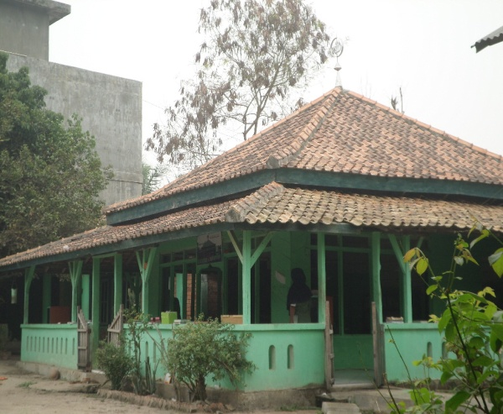 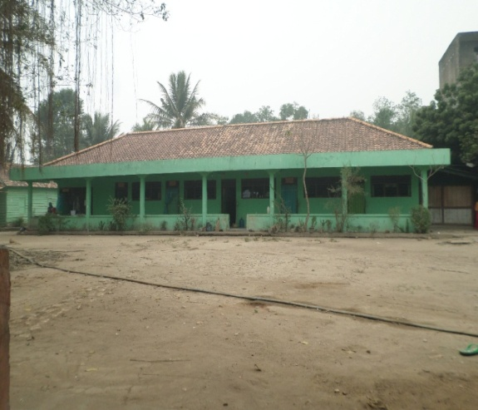

**Musollah santri putri dan Asrama santri putri**

**(Sumber:**Dokumen Pribadi**)**

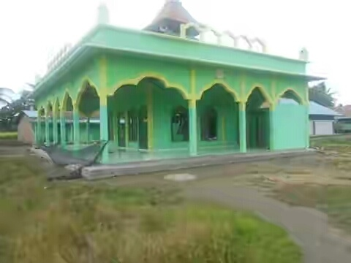 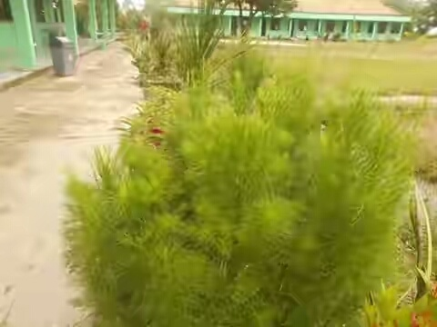

**Masjid dan Asrama Putra PP.Dus**

**(Sumber:** Dokumen Pribadi**)**

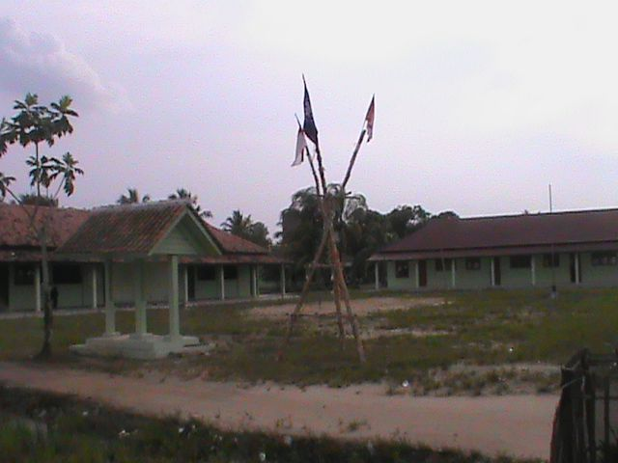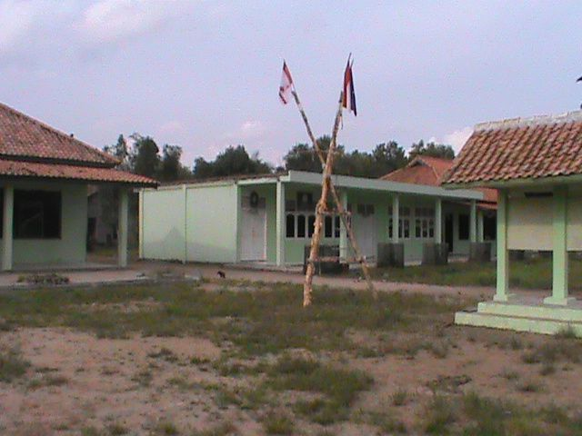

**Gedung MTS dan MA dan Kantor Mts dan MA PP.Dus**

**(Sumber:** Dokumen Pribadi**)**

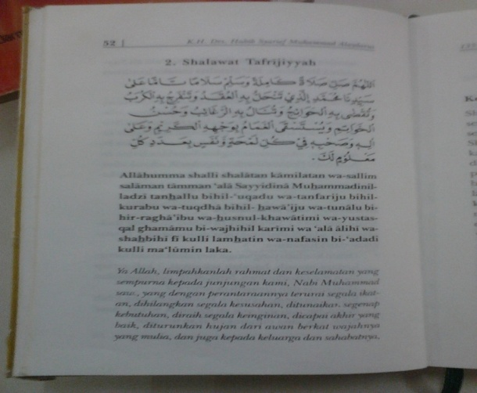 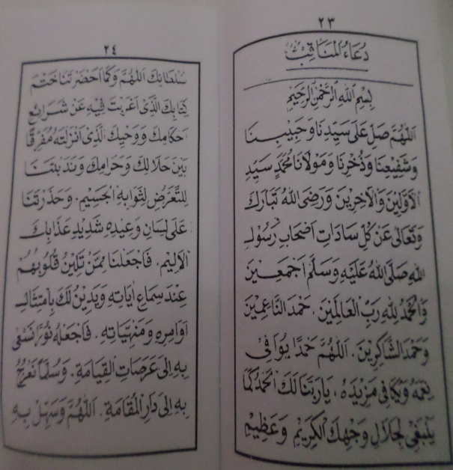

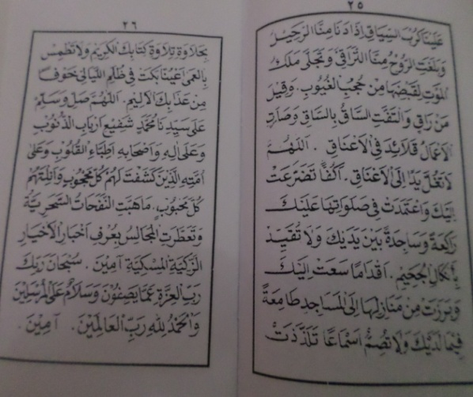

**Bacaan shalawat nariyah dan doa manakib**

**(Sumber:**Dokumen Pribadi**)**

**DAFTAR PERTANYAAN**

1. **Daftar Pertanyaan Untuk Para Kyai, dan Ustadz Pondok Pesantren:**
2. Bagaimana sejarah berdirinya Pondok Pesantren Darul Ulumissyar’iyyah Desa Telang Karya Kecamatan Muara Telang Kabupaten Banyuasin?
3. Bagaimana sejarah diadakannya tradisi *nariyahan* di Pondok Pesantren Darul Ulumissyar’iyyah Desa Telang Karya Kecamatan Muara Telang Kabupaten Banyuasin?
4. Bagaimana proses pelaksanaan tradisi *nariyahan* di Pondok Pesantren Darul Ulumissyar’iyyah Desa Telang Karya Kecamatan Muara Telang Kabupaten Banyuasin?
5. Banda apa saja yang digunakan dalam tradisi *nariyahan* di Pondok Pesantren Darul Ulumissyar’iyyah Desa Telang Karya Kecamatan Muara Telang Kabupaten Banyuasin?
6. Bacaan apa saja yang dibaca dalam pelaksanaan tradisi *nariyahan* di Pondok Pesantren Darul Ulumissyar’iyyah Desa Telang Karya Kecamatan Muara Telang Kabupaten Banyuasin?
7. Apa tujuan dilaksanakannya tradisi *nariyahan* di Pondok Pesantren Darul Ulumissyar’iyyah Desa Telang Karya Kecamatan Muara Telang Kabupaten Banyuasin?
8. Apa manfaat dilaksanakannya tradisi *nariyahan* di Pondok Pesantren Darul Ulumissyar’iyyah Desa Telang Karya Kecamatan Muara Telang Kabupaten Banyuasin?
9. Apa makna simbol yang terdapat pada tradisi *nariyahan* di Pondok Pesantren Darul Ulumissyar’iyyah Desa Telang Karya Kecamatan Muara Telang Kabupaten Banyuasin?
10. Kapan tradisi *nariyahan* di Pondok Pesantren Darul Ulumissyar’iyyah Desa Telang Karya Kecamatan Muara Telang Kabupaten Banyuasin dilaksanakan?
11. Apakah tradisi *nariyahan* ini mempunyai makna ritual atau seremonial saja?
12. **Daftar Pertanyaan Untuk Para Santri**
13. Bagaimana proses pelaksanaan tradisi *nariyahan* di Pondok Pesantren Darul Ulumissyar’iyyah Desa Telang Karya Kecamatan Muara Telang Kabupaten Banyuasin?
14. Banda apa saja yang digunakan dalam tradisi *nariyahan* di Pondok Pesantren Darul Ulumissyar’iyyah Desa Telang Karya Kecamatan Muara Telang Kabupaten Banyuasin?
15. Bacaan apa saja yang dibaca dalam pelaksanaan tradisi *nariyahan* di Pondok Pesantren Darul Ulumissyar’iyyah Desa Telang Karya Kecamatan Muara Telang Kabupaten Banyuasin?
16. Apa tujuan dilaksanakannya tradisi *nariyahan* di Pondok Pesantren Darul Ulumissyar’iyyah Desa Telang Karya Kecamatan Muara Telang Kabupaten Banyuasin?
17. Apa manfaat dilaksanakannya tradisi *nariyahan* di Pondok Pesantren Darul Ulumissyar’iyyah Desa Telang Karya Kecamatan Muara Telang Kabupaten Banyuasin?
18. Apa makna simbol yang terdapat pada tradisi *nariyahan* di Pondok Pesantren Darul Ulumissyar’iyyah Desa Telang Karya Kecamatan Muara Telang Kabupaten Banyuasin?
19. Kapan tradisi *nariyahan* di Pondok Pesantren Darul Ulumissyar’iyyah Desa Telang Karya Kecamatan Muara Telang Kabupaten Banyuasin dilaksanakan?

**DAFTAR NARASUMBER**

1. **Para Kyai Pondok Pesantren**
2. Nama : K.H. Moh. Nawawi

TTL : Kudus, 12 April 1964

Alamat : Desa Telang Karya, Rt. 19 Rw. O5

Tempat Penelitian : Di Rumah K.H Moh. Nawawi

Waktu Penelitian : 10 Juli 2015

1. Nama : Syahroni Daris

TTL : Brebes, 14 Maret 1967

Alamat : Desa Telang Karya, Rt. 19 Rw. O5

Tempat Penelitian : Di Rumah Bpk Syahroni Daris

Waktu Penelitian : 21 Agustus 2015

1. Nama : K.H. Imam Shofawi

TTL : banyuwangi, 02 Oktober 1969

Alamat : Desa Telang Karya, Rt. 19 Rw. O5

Tempat Penelitian : Di Rumah K.H Imam Shofawi

Waktu Penelitian : 21 Agustus 2015

1. Nama : Mustajab

TTL : Pati, 09 Agustus 1945

Alamat : Desa Telang Karya, Dusun III, Jembatan 7 Rt. 09 Rw. O5

Tempat Penelitian : Di Rumah Bpk Mustajab

Waktu Penelitian : 26 September 2015

1. **Para Santri Pondok Pesantren**
2. Nama : Ika Dwi Lestari

TTL : 10 Oktober 1991

Alamat : Desa Telang Makmur, RT 8 Rw 5, Jembatan 3 Jlr 8

Tempat Penelitian : Di Pondok Pesantren Darul Ulumissyar’iyyah.

Waktu Penelitian : 21 Agustus 201

1. Nama : Etik Khoiriyah

TTL : Banyuasin, 27 Maret 1997

Alamat : Desa Telang Karya, Rt 13 Rw 6 Jlr 8 Jembatan 7

Tempat Penelitian : PP. Darul ulumissyar’iyyah.

Waktu Penelitian : 21 Agustus 2015

1. Nama : Khomsudinah

TTL : Banyuasin, 29 Maret 1996

Alamat : Desa Telang Makmur, Rt 04 Rw 02 Jlr 8 Jembatan 3

Tempat Penelitian : PP. Darul Ulumissyar’iyyah.

Waktu Penelitian : 13 Oktober 2015

1. Nama : Veni Ika Cahyani

TTL : Banyuasin, 05 April 1999

Alamat : Desa Telang Rejo, Rt 06 Rw 03 Jlr 8 Jembatan 5

Tempat Penelitian : PP. Darul Ulumissyar’iyyah.

Waktu Penelitian : 13 Oktober 2015

1. Nama : Yuli Hartini

TTL : Banyuasin, 10 Februari 1998

Alamat : Desa Upang Ceria, Rt 03 Rw 01 Jlr 8 Jembatan 1

Tempat Penelitian : PP. Darul Ulumissyar’iyyah.

Waktu Penelitian : 13 Oktober 2015

1. Nama : Ira Mardiyah

TTL : Banyuasin, 15 November 1999

Alamat : Desa Mekar Sari, Rt 08 Rw 04 Jlr 10 Jembatan 1

Tempat Penelitian : PP. Darul Ulumissyar’iyyah.

Waktu Penelitian : 13 Oktober 2015

1. Nama : Lilis Nur Jannah

TTL : Banyuasin, 20 juli 1999

Alamat : Desa Telang Jaya, Rt 10 Rw 06 Jlr 8 Jembatan 2

Tempat Penelitian : PP. Darul Ulumissyar’iyyah.

Waktu Penelitian : 13 Oktober 2015

1. Nama : Muhammad Ruba’i

TTL : Telang Karya, 11 Mei 1998

Alamat : Desa Telang Karya, Rt 10 Rw 04 Jlr 8 Jembatan 7

Tempat Penelitian : PP. Darul Ulumissyar;iyyah

Waktu Penelitian : 5 Februari 2016

1. Nama : Mahmud Salim

TTL : Banyuasin, 12 Juli 1999

Alamat : Desa Panca Mukti, RT 06 Rw 02, Jembatan 2 Jlr 6

Tempat Penelitian : Di Pondok Pesantren Darul Ulumissyar’iyyah.

Waktu Penelitian : 5 Februari 2016

1. Nama : Nur Fathur Rahman

TTL : Banyuasin, 02 Agustus 1998

Alamat : Desa Marga Rahayu, RT 8 Rw 5, Jembatan 2 Jlr 6

Tempat Penelitian : Di Pondok Pesantren Darul Ulumissyar’iyyah.

Waktu Penelitian : 5 Februari 2016

1. Nama : Alif Nugroho

TTL : Banyuasin 05 Oktober 1999

Alamat : Desa Telang Makmur, RT 7 Rw 3, Jembatan 3 Jlr 8

Tempat Penelitian : Di Pondok Pesantren Darul Ulumissyar’iyyah.

Waktu Penelitian : 2 Februari 2016

**DAFTAR RIWAYAT HIDUP**

Nama : Endang Pratiwi

Nim : 11420006

TTL : Banyuasin, 19 Desember 1992

Nama Orang Tua

* Ayah Kandung : Suyadi
* Ibu Kandung : Nurohfiah
* Saudara Kandung L & P : Rahmad Setiawan & Hilda Oktaviana

Alamat : Desa Mekar Mukti,

Email : Pratiwieahmaed19@gmail.com

Riwayat Pendidikan

* MI Miftahul Ulum Lulus Tahun 2005
* SMP Negeri I Muara Telang Lulus Tahun 2008
* MA Darul Ulumissyar’iyyah Lulus Tahun 2011
* UIN Raden Fatah Palembang Lulus Tahun 2015

Demikianlah daftar riwayat hidup dibuat dengan sebenarnya.

Penulis

Endang Pratiwi

1. Budiono Herusatoto, *Simbolisme dalam Budaya Jawa* (Yogyakarta:Hanindita, 1984), h. 8
2. Koentjaraningrat, *Pengantar Ilmu Antropologi* *Edisi Revisi* (Jakarta:Rineka Cipta, 2009), h.165
3. *Ibid.,* h.295
4. Muslim Abdurrahman*, Islam Sebagai Kritik Sosial* (Jakarta:Erlangga, 2003), h. 84
5. Daryanto, *Kamus Lengkap Bahasa Indonesia* (Surabaya:Apollo Lestari, 1998), h. 454
6. M Sulthon Masyhud dan khusnurdijo, *menejemen Pondok Pesantren* (Jakarta:Diva Pustaka, 2004), h. 1 , *indigenos* berarti asli dalam karangan Daryanto, *Kamus lengkap bahasa Indonesia* (Surabaya:Apollo Lestari, 1998), h. 259.
7. Hendra Zainudin dan Muhammad Tuwah, *Sejarah Forpes (forum Pondok Pesantren Sumatera Selatan)*, (yogyakarta:Forpes Ar-Ruzz, 2013), h. 98.
8. Abdillah F. Hasan, *Ensiklopedi Lengkap Dunia Islam* (Yogyakarta:Mutiara Media, 2011), h. 160
9. Fundamentalnya berarti Bersifat pokok (dasar, sebagai azas); sesuatu yang penting. Lihat kamus Daryanto, *Kamus Lengkap Bahasa Indonesia* (Surabaya:Apollo Lestari, 1998), h. 191
10. Akbar S. Ahmed, *Ke Arah Antropologi Islam (Defenisi, Dogma dan Tujuan)* (Jakarta:Media Da’wah, 1994), h.95
11. Koentjaraningrat, *Sejarah Teori Antropologi* (Jakarta:Universitas Indonesia, 1987), h. 67-68
12. *Ibid.,* h. 69
13. Koentjaraningrat, *Pengantar Antropologi II* (Jakarta:Rineka Cipta, 1998), h. 201
14. Akbar S. Ahmed, h. 95
15. Abd Rahman Hanid dan M.Saleh Madjid, *Pengantar Ilmu Sejarah* (Yogyakarta:Ombak, 2011), h. 40
16. Juliansyah Noor, *Metodologi Penelitian Skripsi, Tesis, Disertasi dan Karya Ilmiah* (Jakarta:Kencana, 2011), h.34
17. Suharsimi Arikunto, *Prosedur Penelitian Suatu Pendekatan Praktik*, (Jakarta:Rineka Cipta, 2010), h. 173.
18. Cholid Narbuko dan Abu Achmad, *Metodologi Penelitian* (Jakarta:Bumi Aksara, 2007), h. 107
19. *Ibid.,* h. 70
20. *Ibid.,* h. 83
21. Maryaeni, *Metodologi Penelitian Kebudayaan* (Jakarta:Bumi Aksara, 2005), h. 76
22. Ramayulis, *Sejarah Pendidikan Islam* (Jakarta:Kalam Mulia, 2011), h.375
23. Zamakhsyari Dhofier, *Tradisi Pesantren : Studi tentang Pandangan Hidup Kyai* (Jakarta:LP3ES, 1994), h.18
24. Wawancara dengan K.H Mohammad Nawawi, selaku pengasuh dan kyai Pondok Pesantren Darul Ulumissyar’iyyah, hari sabtu tanggal 10 Juli 2015
25. Wawancara dengan bapak Mustajab, selaku tokoh masyarakat dan mantan ketua yayasan PP. Dus, pada hari Sabtu, 26 September 2015
26. *Ibid.,* hari Sabtu, 26 September 2015.
27. Wawancara dengan K.H Mohammad Nawawi, selaku pengasuh dan kyai Pondok Pesantren Darul Ulumissyar’iyyah, hari sabtu tanggal 10 Juli 2015
28. Wawancara dengan Ust Syahroni Daris, selaku ustadz pengajar yang tinggal di dalam lingkungan Pondok Pesantren, hari Jum’at 21 Agustus 2015
29. Imron Arifin, *Kepemimpinan Kyai:Kasus Pondok Pesantren Tebuireng* (Malang:Kalimasahada Press, 1993), h. 5
30. Zamakhsyari Dhifier, *Tradisi Pesantren : Studi tentangPaandangan Hidup Kyai*, h. 44
31. *Ibid.,* h. 46-47
32. Wawancara dengan bapak Mustajab, selaku tokoh masyarakat dan mantan ketua yayasan PP. Dus, pada hari Sabtu, 26 September 2015
33. Wawancara dengan K.H Mohammad Nawawi, selaku pengasuh dan kyai Pondok Pesantren Darul Ulumissyar’iyyah, hari sabtu tanggal 10 Juli 2015
34. Wawancara dengan Ust Syahroni Daris, selaku ustadz pengajar yang tinggal di dalam lingkungan Pondok Pesantren, hari Jum’at 21 Agustus 2015
35. Wawancara dengan K.H Mohammad Nawawi, selaku pengasuh dan kyai Pondok Pesantren Darul Ulumissyar’iyyah, hari sabtu tanggal 10 Juli 2015
36. Haidar Putra Daulay, *Sejarah Pertumbuhan dan Pembaruan Pendidikan Islam di Indonesia* (Jakarta:Kencana, 2012), h.65
37. Amin Haedari, *Masa Depan Pesantren Dalam Tantangan Modernitas dan Tantangan Komplesitas Global* (Jakarata:IRD Press, 2004), h.33-34
38. Wawancara dengan K.H Mohammad Nawawi, selaku pengasuh dan kyai Pondok Pesantren Darul Ulumissyar’iyyah, hari sabtu tanggal 10 Juli 2015
39. Wawancara dengan Ust Syahroni Daris, selaku ustadz pengajar yang tinggal di dalam lingkungan Pondok Pesantren, hari Jum’at 21 Agustus 2015
40. Imron Arifin, *Kepemimpinan Kyai Kasus: Pondok Pesantren Tebuireng,* h. 11
41. Wawancara dengan saudari Etik Khoiriyah, selaku santri yang bertugas mencatat dan menerima pembayaran makan dari santri Pondok Pesantren Darul Ulumissyar,iyyah, hari Jum’at 21 Agustus 2015
42. Ramayulis, *Sejarah Pendidikan Islam*, h. 271
43. Wawancara dengan K.H Imam Shofawi, selaku pengurus dan kyai di Pondok Pesantren Darul Ulumissyar’iyyah, Jum’at 21 Agustus 2015
44. Religiusitas adalah Bersifat religi, bersifat keagamaan, yang bersangkut paut dengan religi. Lihat (Daryanto, *Kamus Lengkap Bahasa Indonesia* (Surabaya:Apollo Lestai, 1998), h.480).
45. Amin Haedari, *Masa Depan Pesantren Dalam Tantangan Modernitas dan Tantangan Komplesitas Global* , h.15
46. Haidar Putra Daulay, *Sejarah Pertumbuhan dan Pembaruan Pendidikan Islam di Indonesia,* h. 67
47. Inheren adalah sesuatu yang berhubungan erat, tidak dapat diceraikan, melekat. Lihat (Daryanto, *Kamus Lengkap Bahasa Indonesia* (Surabaya:Apollo Lestai, 1998), h. 261)
48. Amin Haedari, *Masa Depan Pesantren Dalam Tantangan Modernitas dan Tantangan Komplesitas Global,* h.149
49. Abdul Mujib dan Jusuf Mudzakkir*, Ilmu Pendidikan Islam* (Jakarta: kencana, 2008), h.236
50. Wawancara dengan K.H Imam Shofawi, selaku pengurus dan kyai di Pondok Pesantren Darul Ulumissyar’iyyah, Jum’at 21 Agustus 2015
51. *Ibid.,* Jum’at 21 Agustus 2015
52. Haidar Putra Daulay*, Sejarah Pertumbuhan dan Pembaharuan Pendidikan Islam di Indonesia,* h.71
53. Zamaksyari Dhofier, *Tradisi Pesantren*, h.55
54. Imron arifin, *kepemimpinan Pesantren Kasus : Pondok Pesantren Tebuireng,* h. 14
55. *Ibid.,* h. 15
56. Wawancara dengan bapak Mustajab, selaku tokoh masyarakat dan mantan ketua yayasan PP. Dus, pada hari Sabtu, 26 September 2015
57. Wawancara dengan Ust Syahroni Daris, selaku ustadz pengajar yang tinggal di dalam lingkungan Pondok Pesantren, hari Jum’at 21 Agustus 2015
58. Imran Arifin, *Kepemimpinan Pesantren Kasus:Pondok Pesantren Tebiureng,* h. 56
59. Abdurrahman Wahid, *Menggerakkan Tradisi Esai-esai Pesantren* (Yogyakarta:LKiS, 2001), h.12
60. *Ibid.,* h.14
61. Imron Arifin, *Kepemimpinan Kyai Kasus: Pondok Pesantren Tebuireng,* h. 45
62. *Ibid.,* h.35-36
63. *Ibid.,* h.38
64. Wawancara dengan K.H Imam Shofawi, selaku pengurus dan kyai di Pondok Pesantren Darul Ulumissyar’iyyah, Jum’at 21 Agustus 2015.
65. *Ibid.,*  Jum’at 21 Agustus 2015.
66. *Ibid.,*  Jum’at 21 Agustus 2015
67. Amin Haedari, *Masa Depan Pesantren Dalam Tantangan Modernitas dan Tantangan Komplesitas Global,* h.159
68. Wawancara dengan K.H Imam Shofawi, selaku pengurus dan kyai di Pondok Pesantren Darul Ulumissyar’iyyah, Jum’at 21 Agustus 2015.
69. Ramayulis, *Sejarah Pendidikan Islam,* h.266
70. Wawancara dengan Saudari Ika Dwi Lestari, salah satu santri senior penghafal Al-Qur’an di Pondok Pesantren Darul Ulumissyar’iyyah, Jum,at 21 Agustus 2015.
71. Achmad Asif, “Shalawat Nariyah itu Bukan Syrik, artikel di akses pada tanggal 4 September 2015 dari <http://ahlussunnahku.blogspot.com/p/shalawat-nariyah.html>
72. Rahmani Astuti dan Ilyas Hasan, *Dan Muhammad Adalah Utusan Allah : Penghormatan Terhadap Nabi saw dalam Islam* (Bandung:Mizan, 1992), h. 119
73. Abdillah F.Hasan, *Ensiklopedi Lengkap Dunia Islam; Mengenal dan Menelusuri Jejak Sejarah Islam Lebih Mendalam* (Yogyakarta:Mutiara Media, 2011), h. 160
74. Sejarah Shalawat Nariyah, artikel di akses pada 4 September 2015 dari <http://doawiridamalan.blogspot.com/2014/10/bacaan-shalawat-nariyah-khasiat-dan.html>
75. Indospritual, Mengenal keampuhan Shalawat Nariyah, artikel diakses pada tanggal 6 september 2015 dari http://www.indospiritual.com/artikel_mengenal-keampuhan-sholawat-nariyah.html
76. Rahmani Astuti dan Ilyas Hasan, *Dan Muhammad Adalah Utusan Allah : Penghormatan Terhadap Nabi saw dalam Islam,* h. 134
77. *Ibid.,* h. 143
78. Sejarah Shalawat Nariyah, artikel di akses pada 4 September 2015 dari <http://doawiridamalan.blogspot.com/2014/10/bacaan-shalawat-nariyah-khasiat-dan.html>
79. Habib Syarif Muhammad Alaydarus, *135 Shalawat Nabi; Keutamaan, Tatacara & Khasiatnya* (Bandung:Pustaka Hidayah, 2007), h. 53
80. Enyekamaluddin, Tradisi Baca Shalawat Nariyah 4444 kali, artikel diakses pada tanggal 6 September 2015 dari http://enyekamaludin.blogspot.co.id/2013/01/tradisi-baca-shalawat-nariyah-4444-kali.html
81. Wawancara dengan K.H Mohammad Nawawi, selaku pengasuh dan kyai Pondok Pesantren Darul Ulumissyar’iyyah, hari sabtu tanggal 10 Juli 2015
82. Wawancara dengan Ust Syahroni Daris, selaku ustadz pengajar yang tinggal di dalam lingkungan Pondok Pesantren, hari Jum’at 21 Agustus 2015
83. Koentjaraningrat*, Sejarah Teori Antropologi* (Jakarta:UI Press, 1987), h. 80
84. *Ibid.,* h. 81
85. Sulaiman Rasjid, *Fiqih Islam (hukum Fiqih Lengkap)* (Bandung:Sinar Baru Algensindo, 2004), h. 13
86. Moh. Rifa’I, *Risalah Tuntunan Shalat Lengkap* (Semarang:Karya Toha Putra, 2004), h.100
87. *Ibid.,* h. 103
88. Wawancara dengan Muhammad Ruba’i, selaku santri Pondok Pesantren Darul Ulumissyar’iyyah, pada hari Jum’at 5 februari 2016
89. Abdillah F.Hasan, *Ensiklopedi Lengkap Dunia Islam; Mengenal dan Menelusuri Jejak Sejarah Islam Lebih Mendalam* (Yogyakarta:Mutiara Media: 2011), h. 170
90. Doa Muslim, Bacaan-bacaan Kalimat Syahadat dan Terjemahannya, artikel diakses pada tanggal 6 September 2015 dari http://www.doamuslim.com/bacaan-2-kalimat-syahadat/
91. Helmy Laksono, *Keutamaan Istigfar* (Jakarta:Gema Insani Press, 1998), h.19.
92. *Ibid.,* h.33
93. Wawancara dengan Mahmud Salim, selaku santri Pondok Pesantren Darul Ulumissyar’iyyah, hari Jumat 5 Februari 2016
94. Shalawat Nariyah Bacaan Serta Keutamaanya, artikel diakses pada tanggal 6 September dari http://chiyallmarzooqie.blogspot.co.id/2014/05/shalawat-nariyah-bacaan-serta.html
95. Wawancara dengan K.H Mohammad Nawawi, selaku pengasuh dan kyai Pondok Pesantren Darul Ulumissyar’iyyah, hari sabtu tanggal 10 Juli 2015
96. Zainal Arifin Djamaris, *Doa dan Tata Tertibnya,* ed. 1 (Jakarta:PT Raja Grafindo Persada, 2001), h.1-3
97. Abdullah Masmuh.dkk, *Agama Tradisional Potret Kearifan Hidup Masyarakat Samin dan Tengger* (Yogyakarta:LKiS, 2003), h. 123
98. Koentjaraningrat*, Sejarah Teori Antropologi* (Jakarta:UI Press, 1987), h. 81
99. Wawancara dengan K.H Imam Shofawi, selaku pengurus dan kyai di Pondok Pesantren Darul Ulumissyar’iyyah, Jum’at 21 Agustus 2015.
100. Wawancara dengan K.H Mohammad Nawawi, selaku pengasuh dan kyai Pondok Pesantren Darul Ulumissyar’iyyah, hari sabtu tanggal 10 Juli 2015
101. Rahmani Astuti dan Ilyas Hasan, *Dan Muhammad Adalah Utusan Allah : Penghormatan Terhadap Nabi saw dalam Islam,* h. 134
102. Moh. Wahyudi, *100 Hadits Keutamaan Amal Besrta Penjelasannya* (Jakarta:Raja Grafindo Persada, 2002), h. 91
103. Wawancara dengan Alif Nugroho, selaku santri Pondok Pesantren Darul Ulumissyar’iyyah, hari Jum’at 5 Februari 2016
104. Wawancara dengan Veni Ika Cahyani, Selaku ketua pengurus santri asrama PP. Darul Ulumissyar’iyyah, pada 13 Oktober 2015
105. Wawancara dengan K.H Mohammad Nawawi, selaku pengasuh dan kyai Pondok Pesantren Darul Ulumissyar’iyyah, hari sabtu tanggal 10 Juli 2015
106. Wawancara dengan K.H Imam Shofawi, selaku pengurus dan pengajar kitab-kitab kuning di Pondok Pesantren Darul Ulumissyar’iyyah, Jum’at 21 Agustus 2015.
107. Wawancara dengan Nur Fathur Rahman, selaku santri Pondok Pesantren Darul Ulumissyar’iyyah, hari Jum’at 5 Februari 2016
108. Salim Bin Ied Al Hilali, *Khusyuk Sebagai Pola Hidup Akhlakul Karimah* (Jakarta:PT Raja Grafindo Persada, 2001), h. 1-3
109. Wawancara dengan K.H Mohammad Nawawi, selaku pengasuh dan kyai Pondok Pesantren Darul Ulumissyar’iyyah, hari sabtu tanggal 10 Juli 2015
110. wawancara dengan Lilis Nurjannah, Selaku Santri putri PP Darul Ulumissyar’iyyah, Pada 13 Oktober 2015.
111. Wawancara dengan K.H Imam Shofawi, selaku pengurus dan pengajar kitab-kitab kuning di Pondok Pesantren Darul Ulumissyar’iyyah, Jum’at 21 Agustus 2015.
112. Hajat disini berarti kehendak, keinginan, keperluan, niat, maksud. Lihat Daryanto, *Kamus Lengkap Bahasa Indonesia* (Surabaya:Apollo Lestari, 1998), h. 233
113. Wawancara dengan K.H Mohammad Nawawi, selaku pengasuh dan kyai Pondok Pesantren Darul Ulumissyar’iyyah, hari sabtu tanggal 10 Juli 2015
114. Wawancara dengan Yuli Hartini, Selaku Santri Putri PP Darul Ulumissyar’iyyah, Pada 13 Oktober 2015
115. Wawancara dengan Ira Mardiyah, selaku santri putri PP Darul Ulumissyar’iyyah, Pada 13 ktober 2015.
116. wawancara dengan Khomsudinah, selaku santri putri PP Darul Ulumissyar’iyyah, pada 13 Oktober 2015.
117. Habib Syarif Muhammad Alaydarus, *135 Shalawat Nabi; Keutamaan, Tatacara & Khasiatnya,* h. 53
118. Sayyid Muhammad Alawi Al-Maliki, *Iman dan Keutamaan Amaliah (Fadhail ‘Amal)* (Jakarta:PT Raja Grafindo Persada, 2002), h. 117-118
119. Budiono Herusatoto, *Simbolisme dalam Budaya Jawa* (Yogyakarta:Hanindita, 1984), h.10
120. Budiono Herusatoto, *Simbolisme dalam Budaya Jawa,* h.20
121. Wawancara dengan K.H Mohammad Nawawi, selaku pengasuh dan kyai Pondok Pesantren Darul Ulumissyar’iyyah, hari sabtu tanggal 10 Juli 2015
122. *Ibid.,* hari sabtu tanggal 10 Juli 2015
123. Wawancara dengan Ust Syahroni Daris, selaku ustadz pengajar yang tinggal di dalam lingkungan Pondok Pesantren, hari Jum’at 21 Agustus 2015
124. Moh. Wahyudi, *100 Hadits Keutamaan Amal Beserta Penjelasannya,* h. 89